Дисциплина: Вычислительные системы, сети и телекоммуникации
специальность: информатики
курс, группа: 1 к 1,2 г
форма обучения: заочная
период проведения занятий: 20 мая 2020 г.
вид занятий, кол-во часов: Консультации, 4 часа

преподаватель: Астахов В.К.
электронная почта преподавателя: vadast@mail.ru

Литература:

Основная литература:
- Галас, В. П. Вычислительные системы, сети и телекоммуникации. Часть 1. Вычислительные системы: электронный учебник / В. П. Галас. — Владимир: Владимирский государственный университет им. А.Г. и Н.Г. Столетовых, 2016. — 232 c. — ISBN 2227-8397. — Текст: электронный // Электронно-библиотечная система IPR BOOKS: [сайт]. — URL: http://www.iprbookshop.ru/57363.html (дата обращения: 20.11.2019). — Режим доступа: для авторизир. пользователей (гриф УМО)
- Галас, В. П. Вычислительные системы, сети и телекоммуникации. Часть 2. Сети и телекоммуникации: электронный учебник / В. П. Галас. — Владимир: Владимирский государственный университет им. А.Г. и Н.Г. Столетовых, 2016. — 311 c. — ISBN 2227-8397. — Текст: электронный // Электронно-библиотечная система IPR BOOKS: [сайт]. — URL: http://www.iprbookshop.ru/57364.html (дата обращения: 20.11.2019). — Режим доступа: для авторизир. пользователей (гриф УМО)
- Чекмарев, Ю. В. Вычислительные системы, сети и телекоммуникации / Ю. В. Чекмарев. — 2-е изд. — Саратов: Профобразование, 2019. — 184 c. — ISBN 978-5-4488-0071-9. — Текст: электронный // Электронно-библиотечная система IPR BOOKS: [сайт]. — URL: http://www.iprbookshop.ru/87989.html (дата обращения: 20.11.2019). — Режим доступа: для авторизир. пользователей

2. Дополнительная литература:
- Гриценко, Ю. Б. Вычислительные системы, сети и телекоммуникации: учебное пособие / Ю. Б. Гриценко. — Томск: Томский государственный университет систем управления и радиоэлектроники, 2015. — 134 c. — ISBN 2227-8397. — Текст: электронный // Электронно-библиотечная система IPR BOOKS: [сайт]. — URL: http://www.iprbookshop.ru/72080.html (дата обращения: 20.11.2019). — Режим доступа: для авторизир. пользователей
- Кузьмич, Р. И. Вычислительные системы, сети и телекоммуникации: учебное пособие / Р. И. Кузьмич, А. Н. Пупков, Л. Н. Корпачева. — Красноярск: Сибирский федеральный университет, 2018. — 120 c. — ISBN 978-5-7638-3943-2. — Текст: электронный // Электронно-библиотечная система IPR BOOKS: [сайт]. — URL: http://www.iprbookshop.ru/84333.html (дата обращения: 20.11.2019). — Режим доступа: для авторизир. пользователей
- Буцык, С. В. Вычислительные системы, сети и телекоммуникации: учебное пособие по дисциплине «Вычислительные системы, сети и телекоммуникации» для студентов, обучающихся по направлению 09.03.03 Прикладная информатика (уровень бакалавриата) / С. В. Буцык, А. С. Крестников, А. А. Рузаков; под редакцией С. В. Буцык. — Челябинск: Челябинский государственный институт культуры, 2016. — 116 c. — ISBN 978-5-94839-537-1. — Текст: электронный // Электронно-библиотечная система IPR BOOKS: [сайт]. — URL: http://www.iprbookshop.ru/56399.html (дата обращения: 20.11.2019). — Режим доступа: для авторизир. пользователей
Интернет- ресурсы
1. Авдеев В.А. Периферийные устройства. Интерфейсы, схемотехника, программирование [Электронный ресурс]/ Авдеев В.А.— Электрон. текстовые данные.— М.: ДМК Пресс, 2009.— 848 c.— Режим доступа: http://www.iprbookshop.ru/6929.— ЭБС «IPRbooks», по паролю
2. Научная электронная библиотека eLIBRARY.ru [Электронный ресурс]: раздел Информационные технологии. — Электрон. дан. — Режим доступа: http://www.elibrary.ru/ defaultx.asp (по паролю)
3. Научная электронная библиотека IPRbooks.ru [Электронный ресурс]: раздел Ин-формационные технологии. — Электрон. дан. — Режим доступа: http://www. iprbooks.ru (по паролю)
4. Научная электронная онлайн-библиотека Порталус [Электронный ресурс]: раз-дел Информационные технологии. — Электрон. дан. — Режим доступа: http://www. portalus.ru
5. Пятибратов А.П. Вычислительные машины, сети и телекоммуникационные системы [Электронный ресурс]: учебное пособие/ Пятибратов А.П., Гудыно Л.П., Кириченко А.А.— Электрон. текстовые данные.— М.: Евразийский открытый институт, 2009.— 292 c.— Режим доступа: http://www.iprbookshop.ru/10644.— ЭБС «IPRbooks», по паролю
6. Сайт, посвящённый серверному оборудованию и компьютерным сетям [Элек-тронный ресурс] — Электрон. дан. — Режим доступ - http://www.ferra.ru/ru/networks/
7. Ульрих Титце Полупроводниковая схемотехника. Том I. 12-е изд. [Электронный ресурс]/ Ульрих Титце, Кристоф Шенк— Электрон. текстовые данные.— М.: ДМК Пресс, 2010.— 832 c.— Режим доступа: http://www.iprbookshop.ru/7659.— ЭБС «IPRbooks», по паролюДенисова Т.Б. Криптографические протоколы. Задачник. Рекомендовано УМО по образованию в области телекоммуникаций в качестве учебного пособия [Электронный ресурс]: офиц.сайт. — Электрон. дан. — Режим доступа: http://www. msib.psuti.ru
8. Чекмарев Ю.В. Вычислительные системы, сети и телекоммуникации [Электронный ресурс]/ Чекмарев Ю.В.— Электрон. текстовые данные.— М.: ДМК Пресс, 2013.— 184 c.— Режим доступа: http://www.iprbookshop.ru/5083.— ЭБС «IPRbooks», по паролю
9. Электронный информационный ресурс для преподавателей компании Консуль-тантПлюс [Электронный ресурс]: раздел Информационные технологии. — Электрон. дан. — Режим доступа: http://www.edu.consultant.ru

Задания по темам и датам

дата, время  занятия | тема  занятия | кол-во часов | вопросы для изучения и обсуждения | литература | контрольные вопросы, задания
20.05.2020  10.35-12.05 | Консультация №1. | 2 | 1.Активные и пассивные сетевые устройства проводных локальных сетей: повторители, концентраторы, коммутаторы, маршрутизаторы, шлюзы.  2.Физическое и логическое структурирование IP-сетей  3.Беспроводные сети | Осн. и доп. литература, интернет-ресурсы | 1.Изучить представленный ниже материал и рекомендованную литературу.  (присылать материалы преподавателю для проверки НЕ НУЖНО)
20.05.2020  12.30-14.00 | Консультация №2. | 2 | 1.Оборудование серверных и аппаратных помещений.  2.Моделирование сетей.  3.Обзор современного российского рынка ПК, серверов и ЛВС, а также соответствующих оффлайн и онлайн услуг | Осн. и доп. литература, интернет-ресурсы | 1.Изучить представленный ниже материал и рекомендованную литературу.  (присылать материалы преподавателю для проверки НЕ НУЖНО)
27.05.2020  10.35-12.05 | Экзамен  Экзамен проходит ТОЛЬКО в режиме он-лайн на платформе 3СХ.  Ссылка на он-лайн экзамен: https://tkbt-myru.3cx.net/join/gSDcgFUrGwTnHmxGDBqMfJYd | 2 | Перечень вопросов к зачету по дисциплине «Вычислительные системы, сети и телекоммуникации»  (60 вопросов к экзамену) | Осн. и доп. литература, интернет-ресурсы | Перечень вопросов к экзамену по дисциплине ВССиТК находится на сайте во вкладке: Студенту.  Далее: Вопросы к зачетам и экзаменам-Прикладная информатика (бакалавриат)-Полный перечень вопросов и заданий (Cкачать. ZIP).  Затем в скачанном списке ищем дисциплину ЧМвЭ и открываем файл в word.

Рекомендации и требования к выполнению указанных заданий

1. Внимательно изучить Временный порядок сдачи экзаменов и зачетов во время карантина с использованием ДОТ (размещен на главной странице сайта филиала). Там указаны все требования, время подготовки, как готовиться и отвечать на вопросы и т.д.
2. Обратите внимание, что студент должен прислать в деканат письменное заявление на сдачу экзаменов и зачетов с использованием ДОТ, иначе он не будет допущен к сдаче.
3.Экзамен будет проходить ТОЛЬКО в режиме он-лайн на платформе 3СХ. Прием экзамена в режиме оф-лайн запрещен руководством филиала. К преподавателю НЕ ОБРАЩАТЬСЯ с просьбами принять экзамен оф-лайн, поскольку он не имеет таких полномочий!!! Кто не присоединится к конференции по ссылке для сдачи экзамена, у того в ведомости будет стоять «неявка».

Краткий конспект лекции по дисциплине Вычислительные системы, сети и телекоммуникации для консультаций на 20.05.2020 г.

Консультация №1
1.Активные и пассивные сетевые устройства проводных локальных сетей: повторители, концентраторы, коммутаторы, маршрутизаторы, шлюзы.

Сетевое оборудование — устройства, необходимые для работы компьютерной сети, например: маршрутизатор, коммутатор, концентратор, патч-панель и др. Можно выделить активное и пассивное сетевое оборудование.
Активное сетевое оборудование – оборудование, за которым следует некоторая «интеллектуальная» особенность. То есть маршрутизатор, коммутатор (свитч) и т.д. являются активным сетевым оборудованием.
Пассивное сетевое оборудование – оборудование, не наделенное «интеллектуальными» особенностями. Например - кабельная система: кабель (коаксиальный и витая пара (UTP/STP)), вилка/розетка (RG58, RJ45, RJ11, GG45), повторитель (репитер), патч-панель, концентратор (хаб), балун (balun) для коаксиальных кабелей (RG-58) и т.д. Также, к пассивному оборудованию можно отнести монтажные шкафы и стойки, телекоммуникационные шкафы.
Основными компонентами сети являются рабочие станции, серверы, передающие среды (кабели) и сетевое оборудование.
Рабочие станции – компьютеры сети, на которых пользователями сети реализуются прикладные задачи.
Серверы сети – аппаратно-программные системы, выполняющие функции управления распределением сетевых ресурсов общего доступа. Сервером может быть это любой подключенный к сети компьютер, на котором находятся ресурсы, используемые другими устройствами локальной сети. В качестве аппаратной части сервера используется достаточно мощные компьютеры.

Сети можно создавать с любым из типов кабеля.

1. Витая пара (TP - Twisted Pair)– это кабель, выполненный в виде скрученной пары проводов. Он может быть экранированным и неэкранированным. Экранированный кабель более устойчив к электромагнитным помехам. Витая пара наилучшим образом подходит для малых учреждений. Недостатками данного кабеля является высокий коэффициент затухания сигнала и высокая чувствительность к электромагнитным помехам, поэтому максимальное расстояние между активными устройствами в ЛВС при использовании витой пары должно быть не более 100 метров.
2. Коаксиальный кабель состоит из одного цельного или витого центрального проводника, который окружен слоем диэлектрика. Проводящий слой алюминиевой фольги, металлической оплетки или их комбинации окружает диэлектрик и служит одновременно как экран против наводок. Общий изолирующий слой образует внешнюю оболочку кабеля.
оаксиальный кабель может использоваться в двух различных системах передачи данных: без модуляции сигнала и с модуляцией. В первом случае цифровой сигнал используется в таком виде, в каком он поступает из ПК и сразу же передается по кабелю на приемную станцию. Он имеет один канал передачи со скоростью до 10 Мбит/сек и максимальный радиус действия 4000 м. Во втором случае цифровой сигнал превращают в аналоговый и направляют его на приемную станцию, где он снова превращается в цифровой. Операция превращения сигнала выполняется модемом; каждая станция должна иметь свой модем. Этот способ передачи является многоканальным (обеспечивает передачу по десяткам каналов, используя для этого всего лишь один кабель). Таким способом можно передавать звуки, видео сигналы и другие данные. Длина кабеля может достигать до 50 км.
3. Оптоволоконный кабель является более новой технологией, используемой в сетях. Носителем информации является световой луч, который модулируется сетью и принимает форму сигнала. Такая система устойчива к внешним электрическим помехам и таким образом возможна очень быстрая, секретная и безошибочная передача данных со скоростью до 2 Гбит/с. Количество каналов в таких кабелях огромно. Передача данных выполняется только в симплексном режиме, поэтому для организации обмена данными устройства необходимо соединять двумя оптическими волокнами (на практике оптоволоконный кабель всегда имеет четное, парное кол-во волокон). К недостаткам оптоволоконного кабеля можно отнести большую стоимость, а также сложность подсоединения.
4. Радиоволны в микроволновом диапазоне используются в качестве передающей среды в беспроводных локальных сетях, либо между мостами или шлюзами для связи между локальными сетями. В первом случае максимальное расстояние между станциями составляет 200 - 300 м, во втором - это расстояние прямой видимости. Скорость передачи данных - до 2 Мбит/с.
Беспроводные локальные сети считаются перспективным направлением развития ЛС. Их преимущество - простота и мобильность. Также исчезают проблемы, связанные с прокладкой и монтажом кабельных соединений - достаточно установить интерфейсные платы на рабочие станции, и сеть готова к работе.

Виды сетевого оборудования.
1. Сетевые карты – это контроллеры, подключаемые в слоты расширения материнской платы компьютера, предназначенные для передачи сигналов в сеть и приема сигналов из сети.
2. Терминаторы – это резисторы номиналом 50 Ом, которые производят затухание сигнала на концах сегмента сети.

3. Концентраторы (Hub) – это центральные устройства кабельной системы или сети физической топологии "звезда", которые при получении пакета на один из своих портов пересылает его на все остальные. В результате получается сеть с логической структурой общей шины. Различают концентраторы активные и пассивные. Активные концентраторы усиливают полученные сигналы и передают их. Пассивные концентраторы пропускают через себя сигнал, не усиливая и не восстанавливая его.
4. Повторители (Repeater) – устройства сети, усиливает и заново формирует форму входящего аналогового сигнала сети на расстояние другого сегмента. Повторитель действует на электрическом уровне для соединения двух сегментов. Повторители ничего распознают сетевые адреса и поэтому не могут использоваться для уменьшения трафика.
5. Коммутаторы (Switch) – управляемые программным обеспечением центральные устройства кабельной системы, сокращающие сетевой трафик за счет того, что пришедший пакет анализируется для выяснения адреса его получателя и соответственно передается только ему.
Использование коммутаторов является более дорогим, но и более производительным решением. Коммутатор обычно значительно более сложное устройство и может обслуживать одновременно несколько запросов. Если по какой-то причине нужный порт в данный момент времени занят, то пакет помещается в буферную память коммутатора, где и дожидается своей очереди. Построенные с помощью коммутаторов сети могут охватывать несколько сотен машин и иметь протяженность в несколько километров.
6. Маршрутизаторы (Router) – стандартные устройства сети, работающие на сетевом уровне и позволяющее переадресовывать и маршрутизировать пакеты из одной сети в другую, а также фильтровать широковещательные сообщения.
7. Мосты (Bridge) – устройства сети, которое соединяют два отдельных сегмента, ограниченных своей физической длиной, и передают трафик между ними. Мосты также усиливают и конвертируют сигналы для кабеля другого типа. Это позволяет расширить максимальный размер сети, одновременно не нарушая ограничений на максимальную длину кабеля, количество подключенных устройств или количество повторителей на сетевой сегмент.
8. Шлюзы (Gateway) – программно-аппаратные комплексы, соединяющие разнородные сети или сетевые устройства. Шлюзы позволяет решать проблемы различия протоколов или систем адресации. Они действует на сеансовом, представительском и прикладном уровнях модели OSI.

9. Мультиплексоры – это устройства центрального офиса, которое поддерживают несколько сотен цифровых абонентских линий. Мультиплексоры посылают и получают абонентские данные по телефонным линиям, концентрируя весь трафик в одном высокоскоростном канале для передачи в Internet или в сеть компании.
10. Межсетевые экраны (firewall, брандмауэры) – сетевые устройства, реализующие контроль за поступающей в локальную сеть и выходящей из нее информацией и обеспечивающие защиту локальной сети посредством фильтрации информации. Большинство межсетевых экранов построено на классических моделях разграничения доступа, согласно которым субъекту (пользователю, программе, процессу или сетевому пакету) разрешается или запрещается доступ к какому-либо объекту (файлу или узлу сети) при предъявлении некоторого уникального, присущего только этому субъекту, элемента. В большинстве случаев этим элементом является пароль. В других случаях таким уникальным элементом является микропроцессорные карточки, биометрические характеристики пользователя и т. п. Для сетевого пакета таким элементом являются адреса или флаги, находящиеся в заголовке пакета, а также некоторые другие параметры.
2.Физическое и логическое структурирование IP-сетей

Причины структуризации транспортной инфраструктуры сетей
В сетях с небольшим (10–30) количеством компьютеров чаще всего используется одна из типовых топологий — "общая шина", "кольцо", "звезда" или полносвязная сеть. Все перечисленные топологии обладают свойством однородности, то есть все компьютеры в такой сети имеют одинаковые права в отношении доступа к другим компьютерам (за исключением центрального компьютера при соединении "звезда"). Такая однородность структуры упрощает процедуру наращивания числа компьютеров, облегчает обслуживание и эксплуатацию сети.
Однако при построении больших сетей однородная структура связей превращается из преимущества в недостаток. В таких сетях использование типовых структур порождает различные ограничения, важнейшими из которых являются:
- ограничения на длину связи между узлами;
- ограничения на количество узлов в сети;
- ограничения на интенсивность трафика, который генерируют узлы сети.
Например, технология Ethernet на тонком коаксиальном кабеле позволяет использовать кабель длиной не более 185 метров, к которому можно подключить не более 30 компьютеров. Однако если компьютеры интенсивно обмениваются информацией, иногда приходится снижать число подключенных к кабелю машин до 20, а то и до 10, чтобы каждому компьютеру доставалась приемлемая доля общей пропускной способности сети.
Для снятия этих ограничений используются особые методы структуризации сети и специальное структурообразующее оборудование — повторители, концентраторы, мосты, коммутаторы, маршрутизаторы. Такого рода оборудование также называют коммуникационным, имея в виду, что с его помощью отдельные сегменты сети взаимодействуют между собой.
Различают:
- Топологию физических связей ( физическую структуру сети). В этом случае конфигурация физических связей определяется электрическими соединениями компьютеров, то есть ребрам графа соответствуют отрезки кабеля, связывающие пары узлов.
- Топологию логических связей ( логическую структуру сети). Здесь в качестве логических связей выступают маршруты передачи данных между узлами сети, которые образуются путем соответствующей настройки коммуникационного оборудования .

Физическая структуризация сети
Простейшее из коммуникационных устройств — повторитель (repeater) — используется для физического соединения различных сегментов кабеля локальной сети с целью увеличения общей длины сети. Повторитель передает сигналы, приходящие из одного сегмента сети, в другие ее сегменты (рис. 1). Повторитель позволяет преодолеть ограничения на длину линий связи за счет улучшения качества передаваемого сигнала — восстановления его мощности и амплитуды, улучшения фронтов и т. п.
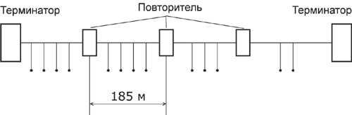
Рис. 1. Повторитель позволяет увеличить длину сети Ethernet.
Повторитель, который имеет несколько портов и соединяет несколько физических сегментов, часто называют концентратором (concentrator) или хабом (hub). Эти названия (hub — основа, центр деятельности) отражают тот факт, что в данном устройстве сосредоточены все связи между сегментами сети.
Использование концентраторов характерно практически для всех базовых технологий локальных сетей — Ethernet, ArcNet, Token Ring, FDDI, Fast Ethernet, Gigabit Ethernet.
Нужно подчеркнуть, что в работе любых концентраторов много общего — они повторяют сигналы, пришедшие с одного из их портов, на других своих портах. Разница состоит в том, на каких именно портах повторяются входные сигналы. Так, концентратор Ethernet повторяет входные сигналы на всех своих портах, кроме того, с которого сигналы поступают (рис. 2).
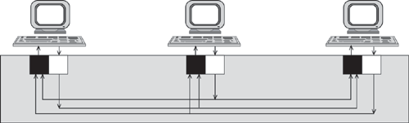
Рис.2. Концентратор Ethernet.
А концентратор Token Ring (рис. 3) повторяет входные сигналы, поступающие с некоторого порта, только на одном порту — на том, к которому подключен следующий в кольце компьютер.
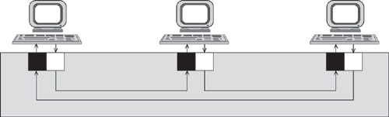
Рис. 3. Концентратор Token Ring.
Добавление в сеть концентратора всегда изменяет физическую топологию сети, но при этом оставляет без изменений ее логическую топологию.
Как уже было сказано, под физической топологией понимается конфигурация связей, образованных отдельными частями кабеля, а под логической — конфигурация информационных потоков между компьютерами сети. Во многих случаях физическая и логическая топологии сети совпадают. Например, сеть, представленная на рис. 4а, имеет физическую топологию "кольцо". Компьютеры такой сети получают доступ к кабелям кольца за счет передачи друг другу специального кадра — маркера, причем этот маркер также передается последовательно от компьютера к компьютеру в том же порядке, в котором компьютеры образуют физическое кольцо, то есть компьютер A передает маркер компьютеру B, компьютер B — компьютеру С и т. д.
Сеть, показанная на рис. 4б, демонстрирует пример несовпадения физической и логической топологии. Физически компьютеры соединены по топологии "общая шина". Доступ же к шине происходит не по алгоритму случайного доступа, применяемому в технологии Ethernet, а путем передачи маркера в кольцевом порядке: от компьютера A — компьютеру B, от компьютера B — компьютеру С и т. д. Здесь порядок передачи маркера уже не повторяет физические связи, а определяется логическим конфигурированием драйверов сетевых адаптеров. Ничто не мешает настроить сетевые адаптеры и их драйверы так, чтобы компьютеры образовали кольцо в другом порядке, например: В, А, С... При этом физическая структура сети не изменяется.
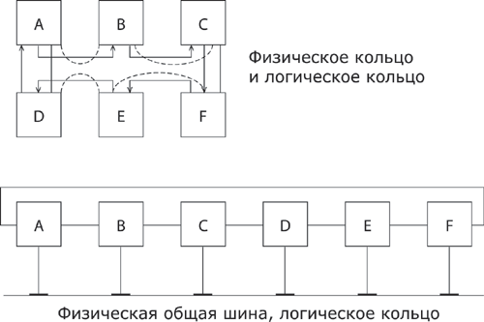
Рис. 4. а) логическая и физическая структуры сети совпадают; б) логическая структура не совпадает с физической.
Другим примером несовпадения физической и логической топологий сети является уже рассмотренная сеть на рис.2; Концентратор Ethernet поддерживает в сети физическую топологию "звезда". Однако логическая топология сети осталась без изменений — это "общая шина". Так как концентратор повторяет данные, пришедшие с любого порта, на всех остальных портах, то они появляются на всех физических сегментах сети одновременно, как и в сети с физической общей шиной. Логика доступа к сети не меняется: все компоненты алгоритма случайного доступа — определение незанятости среды, захват среды, распознавание и обработка коллизий — остаются в силе.
Физическая структуризация сети с помощью концентраторов полезна не только для увеличения расстояния между узлами сети, но и для повышения ее надежности. Например, если какой-либо компьютер сети Ethernet с физической общей шиной из-за сбоя начинает непрерывно передавать данные по общему кабелю, то вся сеть выходит из строя, и остается только одно — вручную отсоединить сетевой адаптер этого компьютера от кабеля. В сети Ethernet, построенной с использованием концентратора, эта проблема может быть решена автоматически — концентратор отключает свой порт, если обнаруживает, что присоединенный к нему узел слишком долго монопольно занимает сеть. Концентратор может блокировать некорректно работающий узел и в других случаях, выполняя роль некоторого управляющего узла.

Логическая структуризация сети
Физическая структуризация сети полезна во многих отношениях, однако в ряде случаев, обычно относящихся к сетям большого и среднего размера, без логической структуризации сети обойтись невозможно. Наиболее важной проблемой, не решаемой путем физической структуризации, остается проблема перераспределения передаваемого трафика между различными физическими сегментами сети.
В большой сети естественным образом возникает неоднородность информационных потоков: сеть состоит из множества подсетей рабочих групп, отделов, филиалов предприятия и других административных образований. В одних случаях наиболее интенсивный обмен данными наблюдается между компьютерами, принадлежащими одной подсети, и только небольшая часть обращений происходит к ресурсам компьютеров, находящихся вне локальных рабочих групп. На других предприятиях, особенно там, где имеются централизованные хранилища корпоративных данных, активно используемые всеми сотрудниками предприятия, наблюдается обратная ситуация: интенсивность внешних обращений выше интенсивности обмена между "соседними" машинами. Но независимо от того, как распределяются внешний и внутренний трафик, для повышения эффективности работы сети неоднородность информационных потоков необходимо учитывать.
Сеть с типовой топологией ("шина", "кольцо", "звезда"), в которой все физические сегменты рассматриваются в качестве одной разделяемой среды, оказывается неадекватной структуре информационных потоков в большой сети. Например, в сети с общей шиной взаимодействие любой пары компьютеров занимает ее на все время обмена, поэтому при увеличении числа компьютеров в сети шина становится узким местом. Компьютеры одного отдела вынуждены ждать, когда завершит обмен пара компьютеров другого отдела.
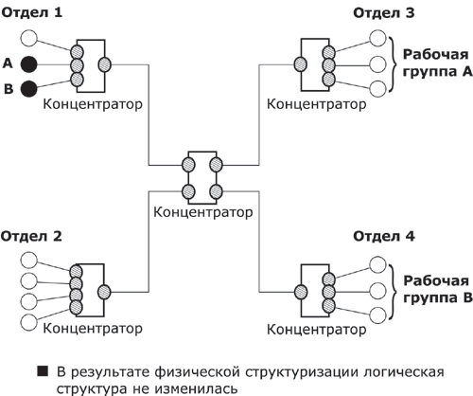
Рис. 5. Физическая структуризация на основе концентраторов.
Этот случай иллюстрирует рис.5. Здесь показана сеть, построенная с использованием концентраторов. Пусть компьютер А, находящийся в одной подсети с компьютером В, посылает ему данные. Несмотря на разветвленную физическую структуру сети, концентраторы распространяют любой кадр по всем ее сегментам. Поэтому кадр, посылаемый компьютером A компьютеру B, хотя и не нужен компьютерам отделов 2 и 3, в соответствии с логикой работы концентраторов поступает на эти сегменты тоже (на рисунке кадр, посланный компьютером А, показан в виде заштрихованного кружка, который повторяется на всех сетевых интерфейсах данной сети ). И до тех пор, пока компьютер В не получит адресованный ему кадр, ни один из компьютеров этой сети не сможет передавать данные.
Такая ситуация возникает из-за того, что логическая структура данной сети осталась однородной — она никак не учитывает возможность локальной обработки трафика внутри отдела и предоставляет всем парам компьютеров равные возможности по обмену информацией (рис.6).
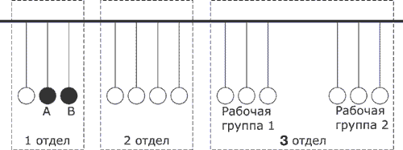
Рис. 6. Логическая структура продолжает соответствовать "общей шине".
Для решения проблемы придется отказаться от идеи единой однородной разделяемой среды. Например, в рассмотренном выше примере желательно было бы сделать так, чтобы кадры, которые передают компьютеры отдела 1, выходили бы за пределы этой части сети в том и только в том случае, если эти кадры направлены какому-либо компьютеру из других отделов. С другой стороны, в сеть каждого из отделов должны попадать только те кадры, которые адресованы узлам этой сети. При такой организации работы сети ее производительность существенно повысится, так как компьютеры одного отдела не будут простаивать в то время, когда обмениваются данными компьютеры других отделов.
Нетрудно заметить, что в предложенном решении мы отказались от идеи общей разделяемой среды в пределах всей сети, хотя и оставили ее в пределах каждого отдела. Пропускная способность линий связи между отделами не должна совпадать с пропускной способностью среды внутри отделов. Если трафик между отделами составляет только 20% трафика внутри отдела (как уже отмечалось, эта величина может быть другой), то и пропускная способность линий связи и коммуникационного оборудования, соединяющего отделы, может быть значительно ниже внутреннего трафика сети отдела.
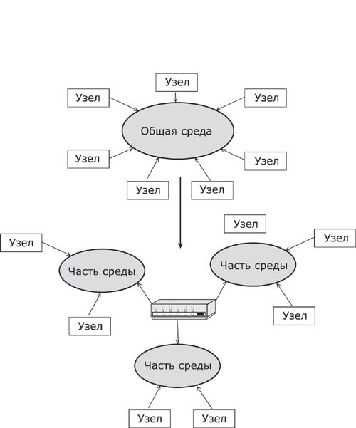
Рис. 7. Отказ от единой разделяемой среды.

Распространение трафика, предназначенного для компьютеров некоторого сегмента сети, только в пределах этого сегмента, называется локализацией трафика . Логическая структуризация сети — это процесс разбиения сети на сегменты с локализованным трафиком.
Для логической структуризации сети используются коммуникационные устройства:
- мосты ;
- коммутаторы ;
- маршрутизаторы ;
- шлюзы.
Мост ( bridge ) делит разделяемую среду передачи сети на части (часто называемые логическими сегментами), передавая информацию из одного сегмента в другой только в том случае, если такая передача действительно необходима, то есть если адрес компьютера назначения принадлежит другой подсети . Тем самым мост изолирует трафик одной подсети от трафика другой, повышая общую производительность передачи данных в сети. Локализация трафика не только экономит пропускную способность, но и уменьшает возможность несанкционированного доступа к данным, так как кадры не выходят за пределы своего сегмента, и злоумышленнику сложнее перехватить их.
На рис. 8 показана сеть, которая была получена из сети с центральным концентратором (см. рис. 5) путем его замены на мост. Сети 1-го и 2-го отделов состоят из отдельных логических сегментов, а сеть отдела 3 — из двух логических сегментов. Каждый логический сегмент построен на базе концентратора и имеет простейшую физическую структуру, образованную отрезками кабеля, связывающими компьютеры с портами концентратора. Если пользователь компьютера А пошлет данные пользователю компьютера В, находящемуся в одном с ним сегменте, то эти данные будут повторены только на тех сетевых интерфейсах, которые отмечены на рисунке заштрихованными кружками.
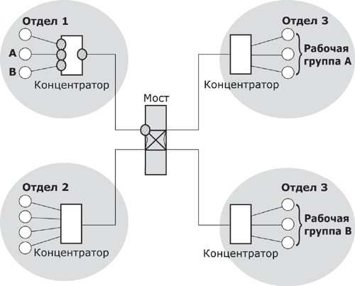
Рис. 8. Логическая структуризация сети с помощью моста.

Мосты используют для локализации трафика аппаратные адреса компьютеров. Это затрудняет распознавание принадлежности того или иного компьютера к определенному логическому сегменту — сам адрес не содержит подобной информации. Поэтому мост достаточно упрощенно представляет деление сети на сегменты — он запоминает, через какой порт на него поступил кадр данных от каждого компьютера сети, и в дальнейшем передает кадры, предназначенные для данного компьютера, на этот порт. Точной топологии связей между логическими сегментами мост не знает. Из-за этого применение мостов приводит к значительным ограничениям на конфигурацию связей сети — сегменты должны быть соединены таким образом, чтобы в сети не образовывались замкнутые контуры.
Коммутатор ( switch ) по принципу обработки кадров от моста практически ничем не отличается. Единственное его отличие состоит в том, что он является своего рода коммуникационным мультипроцессором, так как каждый его порт оснащен специализированной микросхемой, которая обрабатывает кадры по алгоритму моста независимо от микросхем других портов. За счет этого общая производительность коммутатора обычно намного выше производительности традиционного моста, имеющего один процессорный блок. Можно сказать, что коммутаторы — это мосты нового поколения, которые обрабатывают кадры в параллельном режиме.
Ограничения, связанные с применением мостов и коммутаторов — по топологии связей, а также ряд других, — привели к тому, что в ряду коммуникационных устройств появился еще один тип оборудования — маршрутизатор ( router¹ ) Маршрутизаторы более надежно и более эффективно, чем мосты, изолируют трафик отдельных частей сети друг от друга. Маршрутизаторы образуют логические сегменты посредством явной адресации, поскольку используют не плоские аппаратные, а составные числовые адреса. В этих адресах имеется поле номера сети, так что все компьютеры, у которых значение этого поля одинаковое, принадлежат одному сегменту, называемому в данном случае подсетью (subnet).

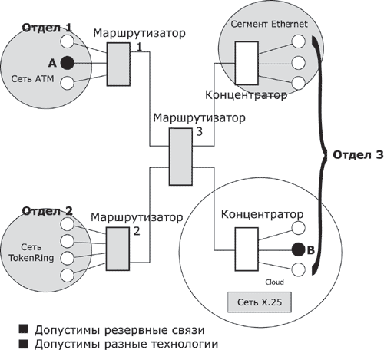
Рис. 9. Логическая структуризация сети с помощью маршрутизаторов.
Кроме локализации трафика, маршрутизаторы выполняют еще много других полезных функций. Так, маршрутизаторы могут работать в сети с замкнутыми контурами, при этом они осуществляют выбор наиболее рационального маршрута из нескольких возможных. Сеть, представленная на рис. 9, отличается от своей предшественницы (см. рис. 8) тем, что между подсетями отделов 1 и 2 проложена дополнительная связь, которая может использоваться для повышения как производительности сети, так и ее надежности.
Другой очень важной функцией маршрутизаторов является их способность связывать в единую сеть подсети, построенные с использованием разных сетевых технологий, например Ethernet и X.25.
Кроме перечисленных устройств, отдельные части сети может соединять шлюз ( gateway ). Обычно основной причиной использования шлюза в сети является необходимость объединить сети с разными типами системного и прикладного программного обеспечения, а не желание локализовать трафик. Тем не менее, шлюз обеспечивает и локализацию трафика в качестве некоторого побочного эффекта.
Большие сети практически никогда не строятся без логической структуризации. Для отдельных сегментов и подсетей характерны типовые однородные топологии базовых технологий, и для их объединения всегда используется оборудование, обеспечивающее локализацию трафика: мосты, коммутаторы, маршрутизаторы и шлюзы.

3.Беспроводные сети

Беспроводная сеть – что это такое? Это сеть, в которой рабочие станции (серверы, ПК, ноутбуки, а также планшеты, смартфоны) объединены в одну рабочую группу посредством беспроводного соединения. При этом, каждая станция сети оборудована сетевым адаптером, с помощью которого осуществляется соединение с точкой (точками) доступа беспроводной сети.
Беспроводные сети по типу соединения бывают:
Беспроводная сеть wifi;
Беспроводная сеть BlueTooth;
Беспроводная сеть сотового оператора;
Соединение через ИК-порт.
По степени охвата пользователей беспроводные сети подразделяются: Беспроводные локальные сети (WLANS) Беспроводная локальная сеть позволяет пользователям на ограниченном локальном участке создать группу, рабочие станции которой соединены в одну сеть в рамках одного помещения, здания, либо даже группы зданий, с возможным последующим выходом в сеть интернет. Беспроводные персональные сети (WPANS) Позволяют объединить ограниченное количество устройств одного пользователя, к примеру ноутбук и смартфон, либо два смартфона.
Связь между устройствами осуществляется посредством BlueTooth либо через ИК-порт. Характеризуются ограниченным пространством соединения. Беспроводные городские сети (WMANS) Позволяют объединить рабочие станции и/или локальные сети в масштабах населенного пункта, а также региона. Беспроводные глобальные сети (WWANS). Объединяют устройства пользователей в масштабах страны либо стран. Поддерживаются спутниковой связью, сетью сотовых операторов. Беспроводные сети в полной мере рассматриваются как альтернатива проводным, и, на данном этапе, в полной мере с ними конкурируют. Дальнейшее развитие технологий, которое повысит скорость передачи данных, позволит в максимальной мере отказаться от проводных локальных и даже глобальных сетей в пользу беспроводных. Как настроить беспроводную сеть Настройка беспроводной сети зависит от вида сети, и, соответственно, от способа соединения. Простейшим, с точки зрения настройки, видом соединения, являются персональные сети.
Связь между устройствами осуществляется через ИК-порт либо по каналу BlueTooth. Для соединения через ИК порт необходимо, чтобы два устройства находились на непосредственной прямой линии в пределах видимости, и ограниченном расстоянии (до 1 м). Передача данных осуществляется инфракрасным сигналом, скорость 2,4 кбит/сек – 16 Мбит/с. Беспроводные локальные сети – один из самых распространенных видов соединений. Могут охватывать как несколько устройств одного пользователя (в пределах квартиры или дома), так и распространятся до масштабов организаций в рамках здания или группы зданий. Объединяют неограниченное количество пользователей, соединение обеспечивается точкой (точками) доступа и реализуется посредством технологии wifi.
Правильное управление беспроводными сетями обеспечит вам корректное и бесперебойное пользование. В домашних условиях, чаще всего, используются беспроводные сети Windows. Настройка беспроводной сети подразумевает использование трех компонентов, в ней участвующих, это:
Модем
Беспроводной маршрутизатор
Рабочая станция (компьютер)
Модем является первым звеном в этой цепочке. С его помощью вся локальная сеть будет иметь выход в интернет. Беспроводной маршрутизатор выполняет две функции. Первая – он принимает интернет сигнал от модема и передает его по беспроводной сети. Вторая – позволяет одновременно нескольким устройствам подключаться к модему. С помощью рабочей станции осуществляется непосредственная работа пользователя в локальной сети, передача и обработка данных, выход в сеть интернет. Как подключить беспроводную сеть Перед тем, как включить беспроводную сеть, необходимо подключение всех задействованных устройств в правильном порядке. Подключите модем и маршрутизатор. Для начала соедините кабель (телефонный или коаксиальный) с модемом. Далее, подключите кабель Ethernet от модема к гнезду «WAN» на маршрутизаторе. Включите в сеть модем, затем маршрутизатор. Включите питание модема. Прежде чем модем запустится, может пройти несколько минут. Должен появиться индикатор «онлайн» на панели управления модемом. Далее включите маршрутизатор. Также понадобится какое-то время, прежде чем он запустится. Должен включиться индикатор «интернет» (либо другой, в зависимости от модели). Подключите ПК и авторизуйтесь на маршрутизаторе. Среди пользователей сложилось мнение, что беспроводные локальные сети являются наиболее уязвимыми с точки зрения безопасности. Это утверждение отчасти справедливо, так как любой посторонний, находящийся в пределах распространения сигнала, фактически имеет доступ к сети. В связи с этим, особый интерес вызывает безопасность беспроводных сетей. Причины, по которым администраторы желают снизить вероятность постороннего доступа к сети широки, от банального нежелания делится трафиком с недобросовестными соседями до защиты конфиденциальной информации личного и коммерческого характера. По этой причине, безопасности данных уделяют особое внимание.
С целью защиты информации необходимо предпринимать ряд действий: Вся передаваемая информация должна быть зашифрована, пароли к точкам доступа надежными и недоступными для посторонних. Смену паролей необходимо проводить в определенной периодичностью. Точка доступа беспроводной сети, не обеспеченная должным уровнем защиты, не должна быть подключена к кабельной сети. Необходим постоянный мониторинг и контроль на предмет несанкционированного подключения дополнительных точек доступа пользователями. Особенно это касается больших организаций с разветвленной сетевой архитектурой. Также, не следует исключать возможности целенаправленных действий со стороны сотрудника или группы сотрудников организации. Кроме того, отдельные рабочие станции, оказавшись временно подключенными к общедоступным незащищенным сетям (к примеру в кафе или на вокзале) являются уязвимым элементом, и позволяют злоумышленникам получить доступ к конфединциальной информации. Следует с предосторожностью относится к подобным сетям, и, по возможности, минимизировать наличие информации, имеющейся на таких устройствах. Кроме того, целью злоумышленников может быть не только получение доступа к информации, но и банальное нанесение ущерба, такое как: Вывод из строя устройств, входящих в беспроводную локальную сеть Заражение компьютерными вирусами Различные атаки, препятствующие полноценному доступу к сети интернет
Вывод .Глобальные беспроводные сети, к которым пользователи подключены при помощи спутникового сигнала либо по каналу сотового оператора дают практически не ограниченные возможности. Для подключения к такой сети необходимо всего лишь два условия: Покрытие сигналом соответствующих радиоволн Наличие оборудования, поддерживающего необходимый стандарт связи. Такие сети позволяют при минимуме настроек со стороны пользователя осуществлять связь, принимать, обрабатывать и передавать информацию в практически неограниченных объемах и с высокой скоростью, что позволяет говорить об высоком уровне проникновения беспрводных технологий не только в научную, но и в повседневную жизнь.
Источник: https://softpacket.ru/besprovodnaja-set.html

БЕСПРОВОДНЫЕ СЕТИ: КЛАССИФИКАЦИЯ, ОРГАНИЗАЦИЯ, ПРИНЦИП РАБОТЫ
Сложно представить жизнь современного человека без интернета. Просмотр почты, ведение деловой и личной переписки, чтение новостей, просмотр фильмов и телепередач, стало возможным с появлением компьютерных сетей. А с появлением мобильных устройств, таких как смартфоны, планшеты, ноутбуки появилась возможность обмена информации практически в любом месте, где бы человек не находился. Это стало возможным с появлением беспроводных LAN и WAN.

ИСТОРИЯ ПОЯВЛЕНИЯ И ПЕРСПЕКТИВЫ РАЗВИТИЯ БЕСПРОВОДНЫХ СЕТЕЙ
В 80-х годах прошлого века появился стандарт цифровой передачи данных GSM. На котором до сих пор работают почти все операторы мобильной связи. Это можно считать отправной точкой развития беспроводных сетевых технологий. Данный протокол стремительно совершенствовался, и в 1997 году появилась новая технология обмена информацией на расстоянии без необходимости использования проводов. Такая технология получила название IEEE 802.11, который более известный широкому кругу людей как WiFi.
С момента появления первого варианта 802.11а в 90-х годах прошлого века прошло не много времени, появились более совершенные технологии, увеличилась скорость и качество перемещения данных. Беспроводными сетями окутан практически все здания, офисы и промышленные предприятия. Ожидается переход на более новая спецификация 802.16, который получил название WiMax. Эта технология позволяет значительно расширить диапазон подключения с нескольких десятком метров по WiFi, до десятков километров без потери качества и скорости. Конечно эта технология будет по началу дорогостоящей, но со временем все мобильные устройства планируется оснащать радиомодулем WiMax.

БЕСПРОВОДНЫЕ КОМПЬЮТЕРНЫЕ СЕТИ: КЛАССИФИКАЦИЯ И ПРИНЦИП РАБОТЫ
В общем случае беспроводная компьютерная система призвана обеспечить взаимодействие пользователей, различных серверов и баз данных посредством обмена цифровыми сигналами через радиоволны. Подключение может осуществляться несколькими способами: Bluetooth, WiFi или WiMax. Классификация проводных и беспроводных сетей осуществляется по одинаковым признакам:
- Персональная компьютерная сеть (PAN — Personal Area Network). Соединение осуществляется, например, между мобильными телефонами, находящимися в непосредственной близости друг от друга.
- Локальная компьютерная сеть (LAN — Local Area Network). Подключение в пределах одного здания, офиса или квартиры.
- Городская компьютерная сеть (MAN — Metropolian Area Network). Работа в пределах одного города.
- Глобальная компьютерная сеть (WAN — Wide Area Network). Глобальный выход в интернет.
Спецификация 802.11 это совокупность протоколов, которые в полной мере соответствуют принятым нормативам открытых сетей модели OSI (Open System Interconnection). Эта эталонная модель описывает семь уровней обмена данными, но протокол 802.11 отличается от проводного, только на физическом, и, частично, на канальном уровне. Это уровни непосредственного обмена информацией. Физическим уровнем передачи является радиоволны, а канальный уровень управляет доступом и обеспечивает обмен данными между двумя устройствами.
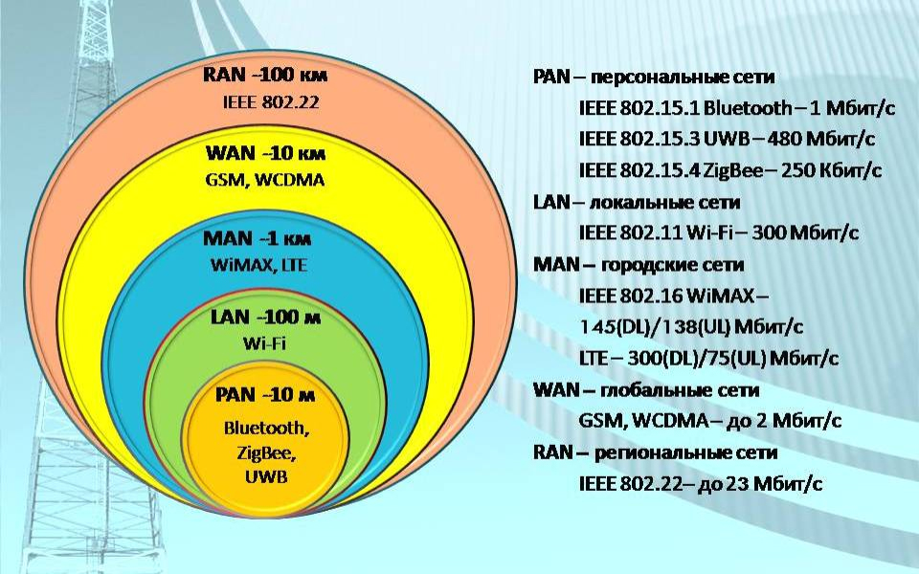

Вайфай работает на двух диапазонах частот: 2,4 (стандарты 802.11a/b/g/n) или 5 (только 802.11n) ГГц. Радиус действия может достигать 250-300 метров в пределах прямой видимости и до 40-50 метров в закрытых помещениях. Каждое конкретное оборудование обеспечивает различные физические показатели в зависимости от модели и фирмы производителя.
Скорость передачи потока данных отличается в зависимости от используемого стандарта и может составлять от 11 Мбит/с по стандарту 802.11b до 600 Мбит/с в 801.11n.

ОРГАНИЗАЦИЯ БЕСПРОВОДНОЙ СЕТИ
WiFi может использоваться для нескольких целей:
- организация корпоративной сети предприятия;
- организация удаленного рабочего места;
- обеспечение входа в интернет.
Соединение осуществляется двумя основными способами:
- Работа в режиме инфраструктуры (Infrastructure Mode), когда все компьютеры связываются между собой через точку доступа (Access Point). Роутер работает в режиме коммутатора, и очень часто имеет проводное соединение и доступ в интернет. Чтобы подключиться нужно знать идентификатор (SSID). Это наиболее привычный для обывателя тип подключения. Это актуально для небольших офисов или квартир. В роли точек доступа выступают роутера (Router).
- Второй вариант подключения используется если необходимо связать два устройства между собой напрямую. Например, два мобильных телефона или ноутбука. Такой режим называется Adhoc, или равный с равным (peer to peer).
Бытовые роутеры дают возможность подключиться не только через вайфай. Практически каждый оборудован несколькими портами Ethernet, что дает возможность вывести в сеть гаджеты, которые не оборудованы WiFi модулем. В этом случае роутер вступает в качестве моста. Позволяющего объединить проводные и беспроводные устройства.
Для увеличения радиуса действия сети или для расширения существующей топологии, точки доступа объединяются в пул в режиме Adhoc, а другие подключаются к сети через маршрутизатор или коммутатор. Есть возможность увеличить зону покрытия путем установки дополнительных точек доступа в качестве репитера (повторителя). Репитер улавливает сигнал с базовой станции и позволяет клиентам подключаться к нему.
Практически в любом общественном месте можно поймать сигнал WiFi и подключиться для выхода в интернет. Такие общественные точки доступа называются Hotspot. Публичные зоны с вайфай покрытием встречаются в кафе, ресторанах, аэропортах, офисах, школах и других местах. Это очень популярное на данный момент направление.

ВОПРОСЫ БЕЗОПАСНОСТИ БЕСПРОВОДНОЙ СЕТИ
Проблемы безопасности касаются не только передачи информации по радиоканалам. Это глобальный вопрос связанный с работоспособностью любой системы и, тем более, открытой. Всегда есть вероятность прослушать эфир, удаленно перехватить сигнал, взломать систему и провести анонимную атаку. Чтобы избежать несанкционированное подключение разработаны и применяются методы шифрования информации, вводятся пароли для получения доступа на подключение, запрещается транслирование имени точки доступа (SSID), ставятся фильтр на подключаемых клиентов и прочие меры.
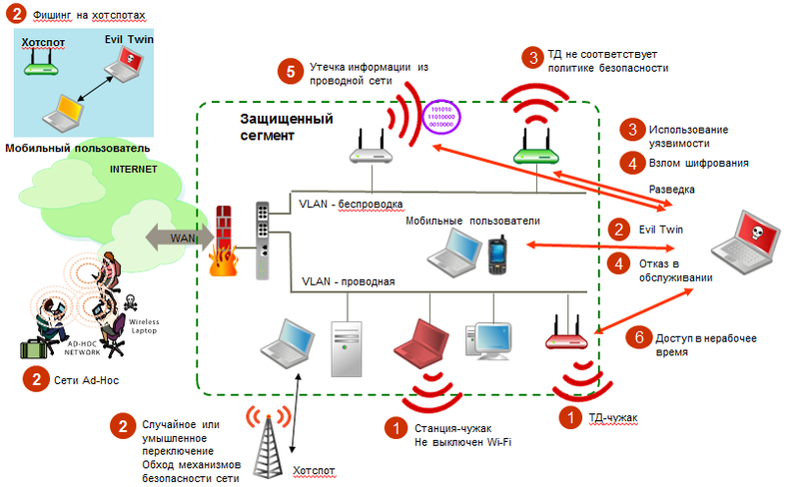

Основную угрозу представляют собой:
- «Чужаки» или несанкционированные устройства, которые получили доступ к точке доступа в обход средств защиты.
- Нехарактерная природа подключения позволяет мобильным устройствам автоматически подключаться к доверенной (а иногда и не очень) сети. Таким образом для доступа к информации злоумышленник имеет возможность переключить пользователя на свою точку доступа с последующей атакой или для поиска тонких мест в защите.
- Уязвимости, связанные с конфигурацией сетей и подключаемых устройств. Риск возникает при использовании слабых механизмов защиты, простых паролей и пр.
- Некорректно настроенная точка доступа. Многие пользователи сети оставляют значение паролей, IP-адреса и другие настройки в том виде, в котором они были настроены на заводе. Преступнику не составляет труда проникнуть в защищенную зону, перенастроить сетевое оборудование под себя и пользоваться ресурсами сети.
- Взлом криптозащиты сети позволяет использовать передаваемую внутри сети информацию. Для взлома шифрования сейчас не нужно иметь специальных знаний или навыков. Можно найти огромное количество программ сканирующих и подбирающих защитные коды.
Следует также отметить, что технологии взлома постоянно совершенствуются, постоянно находятся новые способы и варианты атак. Существует также большой риск утечки информации позволяющий узнать топологию сети и варианты подключения к ней.

ПРЕИМУЩЕСТВА И НЕДОСТАТКИ БЕСПРОВОДНЫХ СЕТЕЙ
Основное преимущество передачи информации по воздуху, вытекает из самого названия технологии. Нет необходимости в прокладке огромного количества дополнительных проводов. Это существенно снижает время на организацию сети и затраты на монтаж. Для использования вайфай сетей нет необходимости приобретать специальную лицензию, значит можно быть уверенным в том, что устройство, соответствующее стандарту 802.11, приобретенное в одной точке земного шара, будет работать в любой другой.
Беспроводные сети хорошо модернизируются и масштабируются. При необходимости увеличить покрытие сети, всего-навсего устанавливается одно или несколько дополнительных роутеров без необходимости изменить всю систему. В зонах с неравномерным покрытием, устройство-клиент всегда будет переключаться на ту точку, которая имеет наивысшее качество связи.
Среди недостатков стоит отметить проблемы с безопасностью. Все современные роутеры поддерживают несколько протоколов шифрования, есть возможность фильтрации клиентов по MAC-адресам. Таким образом при достаточной внимательности можно организовать систему наименее подверженную рискам. Еще один недостаток это перекрытие зон покрытия от различных роутеров. В большинстве случаев эта проблема решается переключением работы на другом канале.

Консультация №1

1.Оборудование серверных и аппаратных помещений.

Серверная комната (аппаратная) по ГОСТ Р 58242-2018

Общие положения
Серверные комнаты (аппаратные) отличаются от телекоммуникационных комнат в основном тем, что они предназначены для размещения большого количества крупных единиц активного телекоммуникационного оборудования. Серверные комнаты могут также совмещать функции телекоммуникационных комнат и точки внешнего подключения. Серверная комната предоставляет среду с контролируемыми параметрами, служащую для установки активного телекоммуникационного оборудования, коммутационного оборудования, муфт, элементов системы заземления и выравнивания потенциалов и средств защиты.
Основным назначением серверной комнаты является обеспечение специально оборудованного пространства для терминирования кабелей магистральной подсистемы СКС на коммутационном оборудовании главного коммутационного центра и коммутационных центров здания (магистрального коммутационного центра).
В серверной комнате может располагаться этажный коммутационный центр, обслуживающий рабочие места пользователей, расположенные на одном этаже с серверной комнатой. Кроме того, в серверной комнате могут находиться точка разграничения и средства защиты внешних линий [из п. 6.1 ГОСТ Р 58242-2018]

Кабельная система серверной комнаты (аппаратной)
Серверная комната обеспечивает средства для администрирования и трассировки аппаратных кабелей и шнуров, соединяющих коммутационные центры с активным телекоммуникационным оборудованием.
Кабели горизонтальной и магистральной подсистем должны быть терминированы в серверной комнате на коммутационном оборудовании, отвечающем требованиям производителей кабельных систем и коммутационного оборудования. Перемещение точек терминирования кабелей горизонтальной и магистральной подсистем СКС в серверной комнате с целью внесения штатных изменений в схему коммутации запрещено. Для подобных целей следует использовать коммутационные и аппаратные шнуры [из п. 6.2 ГОСТ Р 58242-2018]

Телекоммуникационные трассы и пространства
Серверная комната является местом централизованного расположения активного телекоммуникационного оборудования (такого, например, как УАТС, вычислительные комплексы, коммутаторы видеосистем). Рекомендуется располагать серверную комнату как можно ближе к центру обслуживаемого ею здания.
Пространство серверной комнаты должно быть предназначено только для обеспечения работы информационных, телекоммуникационных систем и сопутствующих им сервисных систем. Запрещено размещать в серверной комнате оборудование систем электроснабжения, не относящихся к телекоммуникационным системам, и оборудование посторонних инженерных систем здания (например, систем водоснабжения, управления микроклиматом здания и т.п.).
Допускается располагать в серверной комнате оборудование систем контроля и управления микроклиматом и источники бесперебойного питания (ИБП) мощностью до 100 кВА, обслуживающие телекоммуникационное оборудование, установленное в серверной комнате, ИБП с мощностями свыше 100 кВА должны быть расположены в отдельных помещениях [из п. 6.3 ГОСТ Р 58242-2018]

Оборудование помещения
Оборудование серверной комнаты должно соответствовать ГОСТ Р 58241. Полы, стены и потолки в аппаратных рекомендуется обрабатывать средствами, препятствующими оседанию и накоплению пыли.
Доступ в серверную комнату является свободным только для авторизованного персонала, потому с целью ограничения доступа следует избегать использования дверей серверной комнаты для прохода через нее в другие помещения здания.
Для обслуживания серверной комнаты рекомендуется обеспечить выделенный источник питания от отдельного электрического щита. Требования к системе электроснабжения серверной комнаты определяют в зависимости от мощности, потребляемой активным оборудованием и вспомогательными системами, а также наличием специфических потребностей, установленных производителем используемого оборудования.
В серверной комнате должны быть обеспечены меры по защите оборудования от воздействия загрязняющих веществ, способных отрицательно влиять на работу установленного в ней оборудования и свойства материалов, входящих в его конструкцию. В случае превышения уровней концентрации загрязняющих веществ в воздухе серверной комнаты свыше максимально допустимых пределов, приведенных в таблице 1, должны быть применены такие меры, как пароизоляция, избыточное давление или абсолютные фильтры.
Таблица 1 - Предельно допустимые уровни содержания загрязняющих веществ в воздухе серверной комнаты
Загрязняющее вещество | Предельно допустимая концентрация
Пыль | 100 МГ/М³
Хлор | 0.01 ppm
Углеводородные соединения | 4 мг/м³
Сероводород | 0.05 ppm
Оксид азота | 0,1 ppm
Диоксид серы (сернистый ангидрид) | 0,3 ppm
Температура и относительная влажность воздуха в серверной комнате должны находиться в диапазонах от 18 °С до 24 °С и от 30 % до 55 % соответственно. Для поддержания заданных уровней влажности может быть использовано специальное оборудование для увлажнения/осушения воздуха. Температуру и влажность окружающей среды следует измерять на высоте 1,5 м над уровнем чистого пола в любой точке в центре прохода во время работы активного оборудования.
Рекомендуется поддерживать в серверной комнате избыточное давление при смене всей массы воздуха в течение одного часа.
В случае использования аккумуляторных батарей в качестве источников резервного питания должна быть обеспечена вентиляция в соответствии с действующими нормативами [из п. 6.4 ГОСТ Р 58242-2018]
- ГОСТ Р 58242-2018 Слаботочные системы. Кабельные системы. Телекоммуникационные пространства и помещения. Общие положения
- Аппаратный
- Комната
- Серверная
- Разработка и документирование по ГОСТам

Требования и рекомендации к серверному помещению
Серверное помещение — это телекоммуникационное помещение, в котором размещаются распределительные устройства и большое количество активного телекоммуникационного оборудования. В серверном помещении могут размещаться распределительные пункты и пассивные распределительные устройства (патч-панели, кроссы, распределительные коробки). В стандартах нет критерия для определения типа (серверное помещение или кроссовое помещение) телекоммуникационного помещения по количеству установленного активного оборудования. Поэтому тип телекоммуникационного помещения определяется инсталлятором информационной системы или заказчиком.
В этой публикации приводятся часть требований и рекомендаций к серверному помещению, которые разработаны на основе стандарта TIA/EIA-569. Требования и рекомендация к серверному помещению и системам с учетом других западных стандартов и Российских нормативных документов собраны и приведены в авторском руководстве «Требования и рекомендации к серверному помещению и системам» с указанием ссылки и пункта на конкретный стандарт, что позволяет использовать данного руководство для разработки технических требования, пояснительной записки и проектной документации на серверное помещение.

1.1.1 Размещение серверного помещения
Серверное помещение следует размещать как можно ближе к магистральным кабельным каналам.
Желательно расположить серверное помещение рядом с главным распределительным пунктом (Main Cross, MC), а если есть возможность, то установить главный распределительный пункт в серверном помещении.
Не размещайте серверное помещение рядом с лифтовыми шахтами, лестничными пролетами, вентиляционными камерами и другими элементами здания, которые могут ограничить расширение аппаратного помещения в будущем.

1.1.2 Расширение серверного помещения
Серверное помещение рекомендуется размещать так, чтобы была возможность расширения помещения серверного помещения за счет площади смежного помещения.

1.1.3 Рекомендуемые размеры серверного помещения
Размер серверного помещения выбирается исходя из размера обслуживаемой рабочей области и количества устанавливаемого оборудования. Важно учесть не только размеры самого оборудования, но и способы монтажа, обеспечения доступа и обслуживания оборудования, возможность установки дополнительных устройств.
Высота серверного помещения должна быть не менее 2,44 метра.
Минимально рекомендуемый размер серверной комнаты должен быть не менее 14 м2.
Рекомендуется выделить под серверное помещение 0,09 м2 площади на каждые 10 м2 обслуживаемой рабочей площади.

1.1.4 Рекомендуемые размеры серверного помещения в специализированных зданиях
В специализированных зданиях (гостиницах, больницах, лабораториях), где невысокая плотность размещения телекоммуникационных розеток, размер серверного помещения выбирается исходя не из площади рабочей области, а в зависимости от количества рабочих зон.
Таблица «Рекомендуемый размер серверного помещения в зданиях специального использования»
КОЛИЧЕСТВО РАБОЧИХ ЗОН | РАЗМЕРЫ СЕРВЕРНОГО ПОМЕЩЕНИЯ, м2
до 100 | 14
101-400 | 37
401-800 | 74
801-1200 | 111

1.1.5 Защита от протечек воды
Избегайте размещения серверного помещения ниже уровня поверхности земли, если помещение не будет обеспечено защитой от проникновения воды.
В серверной комнате не должны быть размещены трубопроводы и дренажная система, если они не предназначены для работы оборудования и специальных систем, размещенных в серверном помещении.
Если существует вероятность протечки воды в серверное помещение, то рекомендуется установить дренаж. Например, можно сделать сливное отверстие в полу.
Если в серверном помещении устанавливаются сплинкеры, то под трубопроводами, подходящими к сплинкерам, рекомендуется установить дренажные каналы, чтобы защитить оборудование от возможной протечки.

1.1.6 Окна
Рекомендуется под серверное помещение использовать помещение без окон.
Если в серверном помещении имеются окна, то необходимо заложить окна кирпичом.

1.1.7 Дверь и дверной проем
Дверной проем должен быть в ширину не менее 0.91 м и высотой не менее 2 метров.
Дверь должна закрываться на замок, чтобы ограничить доступ в кроссовое помещение.
Допускается использование раздвижной двери.
Навесная дверь должна открываться наружу, раскрытие двери должно быть не менее 1800.
Если планируется внос габаритного оборудования в серверное помещение, то рекомендуется установить двойную дверь с минимальным проемом в ширину не менее 1.82 метра и высотой не менее 2,28 метра.

1.1.8 Подвесной фальшпотолок
Не рекомендуется использовать В серверном помещении подвесной фальшпотолок.

1.1.9 Отделка стен, потолка и пола
Стены, потолок и пол должны иметь покрытие, которое затрудняет выделение, оседание и накапливание пыли на поверхности.
Потолок должен иметь гидроизоляцию, чтобы исключить протечку воды.
Стены должны быть окрашены светлой краской.

1.1.10 Нагрузка на фальшпол и на перекрытие пола
Если в серверного помещения возможна установка тяжелого оборудования, например, аккумуляторных батарей, большого количества тяжелого оборудования в один монтажный конструктив (свыше 500 кг), то необходимо провести расчеты динамической и статической нагрузки на фальшпол и на перекрытие пола.

1.1.11 Микроклимат (температура, влажность, вентиляция)
Система контроля и управления микроклиматом должна обеспечить В серверном помещении заданный уровень влажности и температуры необходимый для нормального функционирования активного оборудования.
Система микроклимата должна обеспечить поддержку температурного режима не только летом, но и зимой и рассчитана на круглосуточную непрерывную работу.
Если централизованная система микроклимата в здании не может обеспечить непрерывную работу и заданный уровень температуры и влажности, то необходимо установить автономную систему в серверном помещении.
Таблица «Рекомендуемая температура и влажность В серверном помещении»
РЕКОМЕНДУЕМАЯ ТЕМПЕРАТУРА, ОC | РЕКОМЕНДУЕМАЯ ОТНОСИТЕЛЬНАЯ ВЛАЖНОСТЬ, %
20-25 | 40-55
При воздушном охлаждении измерение температуры и влажности должно осуществляться при работающем активном оборудовании на высоте 1.5 метра от уровня пола в зоне подачи холодного потока воздуха. При водяном охлаждении измерение температуры и влажности должно осуществляться при работающем активном оборудовании в монтажном конструктиве.
Требуется обеспечить воздушное давление в серверном помещении больше, чем в прилегающих помещениях.
Рекомендуется смена воздуха в серверном помещении не реже 1 раза в час, если в помещении постоянно работает обслуживающий персонал.
Рекомендуется использовать систему очистки и фильтрации поступающего воздуха в аппаратное помещение.
Если в здании установлена система резервного электропитания, то система поддержки микроклимата в серверном помещении должны быть подключена к системе резервного электропитания.
Подробнее вопросы фильтрации воздуха, воздушного охлаждения, электроснабжения в телекоммуникационных помещениях рассмотрены в руководстве «Требования и рекомендации к серверному помещению и системам».

1.1.12 Защита от вредных веществ
Серверное помещение должны быть защищено от пыли и вредных веществ, которые могут отрицательно воздействовать на работу оборудования и на материалы оборудования.
Концентрация вредного вещества в серверном помещении не должна превышать предельно допустимую норму.
Таблица «Предельно допустимая норма вредных веществ в серверном помещении»
Вредное вещество | Предельно допустимая норма
Хлор | 0.01 ppm (промилле)
Пыль | 100 мг/м3/ в сутки
Углеводороды | 4 мг/м3/ в сутки
Сероводород | 0.05 ppm (промилле)
Оксиды азота | 0.1 ppm (промилле)
Диоксид серы | 0.3 ppm (промилле)
При необходимости нужно использовать систему очистки и фильтрации поступающего воздуха. Применение масляных фильтров в аппаратных не допускается.

1.1.13 Вибрация
Вибрация отрицательно влияет на работу активного оборудования, контакты и соединения.
В диапазоне частот до 25 Гц амплитуда колебаний не должна превышать 0.1 мм.

1.1.14 Освещение серверного помещения
Необходимо обеспечить освещение в серверном помещении не менее 500 люкс.
Уровень освещенности измеряется на высоте 1 метра от уровня пола.
Электропитание освещения серверного помещения и электропитание телекоммуникационного оборудования, установленного в серверном помещении, должно подаваться от разных распределительных электрических щитов.
Светильники необходимо размещать на потолке.
Требуется использовать для управления освещением одним или несколькими выключателями и располагать их рядом с дверью на высоте 1.5м от уровня пола.
В серверном помещении запрещается использовать устройства плавного регулирования освещения.

1.1.15 Электромагнитные помехи
Серверное помещение требуется разместить в стороне от источников электромагнитных помех на таком расстоянии, чтобы напряженность электрического поля В серверном помещении не превышала 3 В/м во всем спектре частот.

1.1.16 Электропитание и электрические розетки
Рекомендуется установить, как минимум, два отдельных блока двойных электрических розеток.
Блоки электрических розеток рекомендуется запитать от разных питающих кабелей, электрические розетки должны быть рассчитаны на переменный ток до 16А.
Дополнительно требуется установить блоки с двойными электрическими розетками с интервалом 1,8 метра вдоль стены на высоте не ниже 0,15 метра от уровня пола.
Подача электропитания в серверное помещение должна осуществляться по выделенному силовому кабелю, желательно напрямую от главного распределительного щита.
Если установлена система резервного электропитания, то серверное помещение должна быть запитана от системы резервного электропитания.
Требуется установить отдельный электрический распределительный щит для серверного помещения.
Разрешается установка источников бесперебойного питания (ИБП) до 100 кВА В серверном помещении. ИБП мощностью свыше 100 кВА должны быть установлены в отдельном помещении.
Подробнее вопросы электроснабжения серверного помещения рассмотрены в руководстве «Требования и рекомендации к серверному помещению и системам».

1.1.17 Заземление
В аппаратном помещении должна быть установлена магистральная телекоммуникационная заземляющая шина, к которой должны быть подключены заземляющие и соединительные проводники от монтажных конструктивов, телекоммуникационного оборудования, металлических кабелепроводов.

1.1.18 Прокладка магистральных кабелепроводов к серверного помещения
К аппаратному помещению должны быть подведены магистральные кабелепроводы.

1.1.19 Средства распределения кабелей и организации кабельных потоков
Для распределения кабелей и организации кабельных потоков в телекоммуникационном помещении необходимо использовать кабелепроводы и организаторы.
Средства распределения и организации кабельных потоков должны быть надежно закреплены, выдерживать вес кабеля, должны обеспечить защиту и распределение кабелей с минимально допустимым радиусом изгиба кабеля.
Кабелепроводы должны быть установлены от кабельного ввода в телекоммуникационное помещение до телекоммуникационных шкафов.
Кабелепроводы расположенные под потолком, должны быть открыты и доступны для проведения дальнейших работ по прокладке кабелей, шнуров или перемычек.
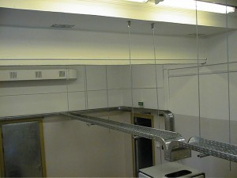Пример установленных кабельных каналов (лотков) в серверном помещении

1.1.20 Кабельные вводы в серверное помещение
Рекомендуется размещать кабельные вводы в аппаратное помещение рядом с дверью.

1.1.21 Правила противопожарной безопасности для серверного помещения
Необходимо после прокладки кабелей заделать огнеупорным материалом все кабельные вводы в серверное помещение.
Для этих целей можно использовать специальные заглушки, устанавливаемые в кабельном вводе, которые в случае возникновения пожара расширяются, перекрывают пространство и не позволяют распространиться огню и дыму.
Потолочные перекрытия, стены и перегородки серверного помещения должны быть несгораемыми и обеспечивать огнестойкость не менее 45 минут.
Дверь должна обеспечить огнестойкость не менее 36 минут.
Дверь может быть изготовлена из трудно сгораемого материала толщиной не менее 40 мм без внутренних пустот или можно использовать деревянную дверь, но покрыть ее слоем асбеста или обить листовой сталью толщиной не менее 4 мм с двух сторон.
В серверном помещении без окон для удаления дыма в случае пожара должны устанавливаться вытяжные шахты с ручным или автоматическим открыванием. Площадь шахт должна быть не менее 0.2% от площади помещения и расстояние из любой точки помещения до шахты должно быть не более 20 метров.
Если в серверном помещении устанавливаются сплинкеры, то головки сплинкеров рекомендуется закрывать защитными сетчатыми колпачками, чтобы избежать случайного срабатывания сплинкеров.
Опоры и стойки фальшполов должны быть выполнены из несгораемого материала.
Плиты фальшполов должны быть изготовлены из несгораемого материала или материала с пределом огнестойкости 30 минут. Верхнее покрытие плит фальшпола может быть выполнено из сгораемого материала.

1.1.22 Ограничения доступа
Серверное помещение не должна быть проходным помещением.
Дверь в серверное помещение должна быть с замком.
Доступ к аппаратному помещению, которое используется несколькими клиентами, должен организовывать и контролировать собственник здания или его представитель.

1.1.23 Идентификатор и маркировка
Все аппаратные должны иметь уникальный идентификатор и иметь маркировку на двери или рядом с дверью.

1.1.24 Оборудование системами серверного помещения
Серверное помещение должна быть оборудована системами:
- охранной сигнализации;
- пожарной сигнализации;
- пожаротушения;
- кондиционирования и вентиляции;
- освещения и аварийного освещения.

2.Моделирование сетей.
Ни один проект крупной сети со сложной топологией в настоящее время не обходится без исчерпывающего моделирования будущей сети. Программы, выполняющие эту задачу, достаточно сложны и дороги. Целью моделирования является определение оптимальной топологии, адекватный выбор сетевого оборудования, определение рабочих характеристик сети и возможных этапов будущего развития. Ведь сеть, слишком точно оптимизированная для решений задач текущего момента, может потребовать серьезных переделок в будущем. Моделирование используется для исследования характеристик новых модификаций протоколов, методы работы с очередями, для оптимизации параметров качества обслуживания.
На модели можно опробовать влияние всплесков загрузки, воздействие большого потока широковещательных запросов или реализовать режим коллапса (для Ethernet), что вряд ли кто-то может себе позволить в работающей сети. В процессе моделирования выясняются следующие параметры:
- предельные пропускные способности различных фрагментов сети и зависимости потерь пакетов от загрузки отдельных станций и внешних каналов;
- время отклика основных серверов в самых разных режимах, в том числе таких, которые в реальной сети крайне нежелательны. Оптимизация конфигурации, например, почтового или WEB-сервера;
- влияние установки новых серверов на перераспределение информационных потоков (Proxy, Firewall и т.д.);
- решение оптимизации топологии при возникновении узких мест в сети (размещение серверов, DNS, внешних шлюзов, организация опорных каналов и пр.);
- выбор того или иного типа сетевого оборудования (например, 10BaseTX, 100BaseFX, GE или 10GE) или режима его работы (например, cut-through, store-and-forward для мостов и переключателей и т.д.);
- выбор внутреннего протокола маршрутизации и его параметров (например, метрики);
- определение предельно допустимого числа пользователей того или иного сервера;
- оценка необходимой полосы пропускания внешнего канала для обеспечения требуемого уровня QOS. Выбор и оптимизация параметров системы обслуживания очередей;
- оценка влияния мультимедийного трафика на работу локальной сети, например, при подготовке видеоконференций;
- выбор протоколов и схемы опорной сети сервис-провайдера и т.д.
Перечисленные задачи предъявляют различные требования к программам. В одних случаях достаточно провести моделирование на физическом (MAC) уровне, в других нужен уже уровень транспортных протоколов (например, UDP и TCP), а для наиболее сложных задач нужно воспроизвести поведение прикладных программ. Все это должно приниматься во внимание при выборе или разработке моделирующей программы. Ведь нужно учесть, что ваша машина должна в той или иной мере воспроизвести действия всех машин в моделируемой сети. Таким образом, машина эта должна быть достаточно быстродействующей, и, несмотря на это, моделирование одной секунды работы сети может занять при определенных условиях не один час.
Задачи моделирования обработки очередей в виртуальном канале с целью оценки параметров качества облуживания требуют не столь значительных ресурсов. Но с учетом перебора возможных значений параметров конфигурации это также может занять много часов.
Результаты моделирования должны иметь точность 10-20%, этого достаточно для большинства целей и не требует слишком много машинного времени. Следует иметь в виду, что для моделирования поведения реальной сети надо знать все ее рабочие параметры: длины кабеля от концентратора до конкретной ЭВМ, задержки используемых кабелей, задержки концентраторов (этот параметр часто отсутствует в документации и его придется брать из документации на сетевой протокол, например, из IEEE 802.3). Параметры могут быть определены и прямым измерением. Чем точнее вы воспроизводите поведение сети, тем больше машинного времени это потребует. Кроме того, вам предстоит сделать некоторые предположения относительно распределения загрузки для конкретных ЭВМ и других сетевых элементов, задержек в переключателях, мостах, времени обработки запросов в серверах. Здесь нужно учитывать и характер решаемых на ЭВМ задач: www/ftp-сервер или обычная персональная рабочая станция создают различные сетевые трафики. Определенное влияние на результат могут оказывать и используемые ОС. В случае моделирования реальной сети можно произвести соответствующие измерения, что иногда тоже не слишком просто. Учитывая сложность моделирования на одной ординарной ЭВМ, следует ограничиваться моделированием не более чем одной минуты для каждого из наборов параметров (этого времени достаточно для копирования практически любого файла через локальную сеть). Исключение может составлять моделирование внешнего трафика, но в этом случае весь локальный трафик должен рассматриваться как фоновый.
Современные распределенные технологии дают новые возможности для решения задач моделирования.

17.1. Аналитическое моделирование
Определение характеристик сети до того, как она будет введена в эксплуатацию, имеет первостепенное значение. Это позволяет отрегулировать характеристики локальной сети на стадии проектирования. Решение этой проблемы возможно путем аналитического или статистического моделирования. По существу, в данном разделе речь идет об описании сети в рамках теории массового обслуживания.
Аналитическая модель сети представляет собой совокупность математических соотношений, связывающих между собой входные и выходные характеристики сети. При выводе таких соотношений приходится пренебрегать какими-то малосущественными деталями или обстоятельствами.
Телекоммуникационная сеть при некотором упрощении может быть представлена в виде совокупности процессоров (узлов), соединенных каналами связи. Сообщение, пришедшее в узел, некоторое время пребывает в очереди до того, как оно будет обработано. Время передачи или полное время задержки сообщения равно:
,
где , и соответственно - время распространения, время обслуживания и время ожидания. Одной из задач аналитического моделирование является определение среднего значения . При больших загрузках основной вклад дает ожидание обслуживания . Для описания очередей в дальнейшем будет использована нотация Д. Дж. Кенделла:
,
где - процесс прибытия: - процесс обслуживания; - число серверов (узлов); - максимальный размер очереди (по умолчанию - ); - число клиентов (по умолчанию - ); - схема работы буфера (по умолчанию FIFO). Буквы и представляют процессы прихода и обслуживания и обычно заменяются следующими буквами, которые характеризуют закон, соответствующий распределения событий:
- - постоянная вероятность;
- - марковское экспоненциальное распределение;
- - обобщенный закон распределения;
- - распределение Эрланга порядка ;
- - гиперэкспоненциальное распределение порядка .
Наиболее распространенными схемами работы буферов являются FIFO (First-In-First-Out), LIFO (Last-In-First-Out) и FIRO (First-In-Random-Out). Например, запись означает очередь, для которой времена прихода и обслуживания соответствует экспоненциальному распределению, имеется два сервера, длина очереди и число клиентов могут быть сколь угодно большими, а буфер работает по схеме FIFO. Среднее значение длины очереди при заданной средней входной частоте сообщений и среднем времени ожидания определяется на основе теоремы Литла (1961):
Для варианта очереди входной процесс характеризуется распределением Пуассона со скоростью поступления сообщений . Вероятность поступления сообщений на вход за время равно:
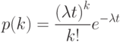
, .
Пусть - число клиентов в системе, - число клиентов в очереди, и пусть вероятность того, что входящий клиент обнаружит других клиентов, равна:
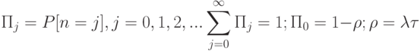
Тогда среднее время ожидания :
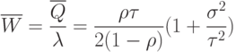
( формула Поллажека-Хинчина )
- среднеквадратичное отклонение для распределения времени обслуживания.
Для варианта очереди ( - функция распределения времени обслуживания). Откуда следует .
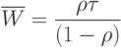
Для варианта очереди время обслуживания постоянно, а среднее время ожидания составляет:
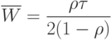
Аналитическая модель для сетей Ethernet (CSMA-CD) разработана Лэмом (S.S.Lam: "A Carrier Sense Multiple Access Protocol for Local Networks," Computer Networks, vol. 4, n. 1, pp. 21-32, January 1980). Здесь предполагается, что сеть состоит из бесконечного числа станций, соединенных каналами с доменным доступом. То есть станция может начать передачу только в начале какого-то временного домена. Распределение сообщений подчиняется закону Пуассона с постоянной скоростью следования . Среднее значение времени ожидания для таких сетей составляет:
где - основание натурального логарифма, - задержка распространения сигнала в сети. и - соответственно первый и второй моменты распределения передачи или обслуживания сообщения. преобразование Лапласа для распределения времени передачи сообщения. Следовательно,
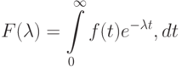
, а для сообщений постоянной длины , где . Для экспоненциального распределения длин сообщений:
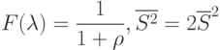
Рассмотрим вариант сети Ethernet на основе концентратора-переключателя с числом каналов . При этом будет предполагаться, что сообщения на входе всех узлов имеют пуассоновское распределение со средней интенсивностью , а распределение сообщений по длине произвольно. Сообщения отправляются в том же порядке, в котором они прибыли. Трафик в сети предполагается симметричным. Очередь имеет модель . Среднее время ожидания в этом случае равно:
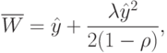
где ,
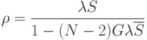
, , а равно вероятности того, что сообщение отправителя направлено получателю . Требование стабильности обязывает, чтобы
Для больших это приводит к .
Среднее время распространения сообщения в сети равно где равно .
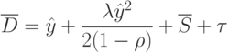
Особое место занимает моделирование систем работы с очередями. Эти задачи стали особенно актуальными в связи необходимостью получения гарантированных параметров качества обслуживания. Этот тип моделирования можно реализовать с помощью общедоступной программы NS-2. (Смотри http://www-nrg.ee.lbl.gov/ns/ и http://www-mash.cs.berkeley.edu/ns.)

Симуляционное моделирование
Симуляционное (статистическое) моделирование служит для анализа системы с целью выявления критических элементов сети. Этот тип моделирования используется также для предсказания будущих характеристик системы. Такое моделирование может осуществляться с использованием специализированных языков симулирования и требует априорного знания относительно статистических свойств системы в целом и составляющих ее элементов. Процесс моделирования включат в себя формирование модели, отладку моделирующей программы и проверку корректности выбранной модели. Последний этап обычно состоит из сравнения расчетных результатов с экспериментальными данными, полученными для реальной сети.
При статистическом моделировании необходимо задать ряд временных характеристик, например: таблица 1.
Таблица 1.
Системное время | Интервал от момента генерации сообщения до получения его адресатом, включая ожидание в очереди
Время ожидания | Промежуток времени от приема сообщения сетевым интерфейсом до обработки его процессором
Время распространения | Задержка передачи сообщения от одного сетевого интерфейса до другого
Полный список таких временных характеристик включает в себя значительно больше величин. В процессе моделирования рассчитываются следующие параметры: таблица 2.
Таблица 2.
Статистика очередей
Средняя длина очереди
Пиковая длина очереди
Среднеквадратичное отклонение длины очереди от среднего значения
Статистика времени ожидания
Среднее время ожидания
Максимальное время ожидания
Среднеквадратичное отклонение времени ожидания
Статистика системного времени
Среднее системное время
Максимальное системное время
Среднеквадратичное отклонение системного времени
Полное число сообщений в статистике системного времени
Пиковое значение числа системных сообщений
Среднеквадратичное отклонение числа системных сообщений
Статистика потерь сообщений
Полное число потерянных сообщений
Частота потери сообщений
Доля потерь из-за переполнения очереди
Доля потерь из-за таймаутов
Разумеется, реальный перечень вычисляемых параметров может быть существенно шире и определяется конкретными целями расчетов. Рассмотрим частную задачу определения среднего числа связей между процессорами (узлами). Предполагается, что полное число узлов равно , а схема соединения узлов соответствует изображенной на рис. 1.
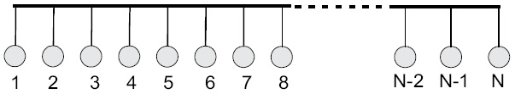
Рис. 1.
Среднее расстояние от произвольного узла до всех остальных узлов равно , где - расстояние между соседними узлами (предполагается константой).
Возможны разные подходы к моделированию. Классический подход заключается в воспроизведении событий в сети как можно точнее и поэтапном моделировании последствий этих событий. В реальной жизни события могут происходить одновременно в различных точках сети. По этой причине для моделирования идеально подошел бы многопроцессорный компьютер, где можно воспроизводить любое число процессов одновременно (современные распределенные вычислительные системы для решения таких задач подходят идеально). В любом случае необходимо выбрать некоторый постоянный временной интервал и считать, что события произошли одновременно, если расстояние между ними меньше этого интервала. Для сетей типа Ethernet таким временным интервалом может быть бит-такт (для 10-мегагбитного Ethernet это 100нс). Понятно, что это уже отступление от реальности (ведь задержки в сетевом кабеле не кратны этому времени), но не слишком значительное. Надо сказать, что такого рода предположений при моделировании приходится делать много. По этой причине крайне важно сравнивать результаты моделирования с данными, полученными для реальной сети. Если отличия лежат в пределах 10-20%, можно считать, что сделанные предположения не увели программу слишком далеко от жизни и ею можно пользоваться для расчетов. Рассмотренный выше подход пригоден для моделирования сетевого коллапса, так как скорость расчетов здесь зависит от числа узлов и почти не зависит от сетевой загрузки.
Другим подходом может стать метод, где для каждого логического сегмента (зоны столкновений) сначала моделируется очередь событий. При этом в каждой рабочей станции моделируется последовательность пакетов, ожидающих отправки. Эта очередь может время от времени модифицироваться, например, при получении ЭВМ пакета извне и необходимости послать на него отклик. После того как такая очередь для каждого сетевого объекта (сюда, помимо ЭВМ, входят мосты, переключатели и маршрутизаторы) построена, запускается программа отправки пакетов: выбирается самый первый по времени пакет (ожидающий дольше других) и проверяются для него условия начала передачи (отсутствие несущей на входе сетевого интерфейса в данный момент и в течение предыдущих 96 бит-тактов). Если условия отправки выполнены, пакет посылается в сеть. Вычисляются моменты достижения им всех узлов данного логического сегмента, проверяются условия его столкновения с другими пакетами. Следует заметить, что в этом подходе снимаются ограничения дискретности временной шкалы, использованной в предыдущем "классическом" подходе. Этот подход позволяет заметно ускорить расчеты при большом числе узлов, но малой загрузке сети. Проблемы реализации данной концепции моделирования связаны с обслуживанием довольно сложного списка, который описывает очередь пакетов, ожидающих отправки. В структуру этого списка включается и описание ситуации в сети на данный временной период. Дополнительные трудности сопряжены с поведением мостов, переключателей и маршрутизаторов, так как они могут вставлять в очередь дополнительные элементы, требующие немедленного обслуживания. Аналогичные вставки в очередь будут вызывать полученные станцией пакеты ICMP или TCP, требующие откликов. Причем такое вставление в очередь асинхронно по отношению к процедуре "отправки" пакетов. Очередь для всей локальной сети может быть единой, тогда пакеты разных логических сегментов должны быть помечены определенными флагами. При переходе из сегмента в сегмент флаг будет меняться. Возможно и построение независимых очередей для каждого из логических сетевых сегментов.
Данный метод был использован студентом ТСС МФТИ Алексеем Овчаровым в его магистрской диссертации (2000 год) для определения свойств фрагмента сети в условиях, близких к предельным (загрузка на уровне 70-100%). Такие режимы трудно реализовать на практике без нанесения серьезного ущерба клиентам сети. Результаты расчета представлены на рис. 2.
Целью моделирования является определение зависимости пропускной способности сети и вероятности потери пакета от загрузки, числа узлов в сети, длины пакета и размера области столкновений.
Исходные данные о структуре и параметрах сети берутся из базы данных. Ряд параметров сети задаются конфигурационным файлом (профайлом). Сюда могут записываться емкость буфера интерфейса и драйвера, время задержки обработки запроса (хотя в общем случае эта величина может также иметь распределение) и т.д.. К таким параметрам относятся также: MTU, MSS, TTL, window, некоторые значения таймаутов и т.д.
Сеть разбивается на логические сегменты, в каждом из которых работает независимая синхронизация процессов (хотя эти процессы и влияют друг на друга через мосты, переключатели и маршрутизаторы).
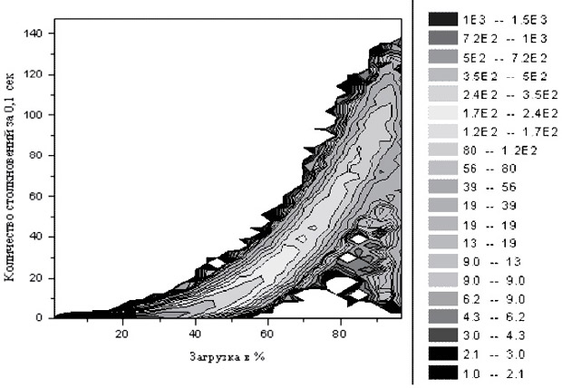
Рис. 2. Зависимость вероятности потери пакета в процентах от загрузки фрагмента сети
Полное моделирование сети с учетом рабочих приложений предполагает использование следующих распределений:
- распределение по проценту времени использования каждого из узлов для того или иного вида приложений;
- распределение узлов сети по их активности;
- распределение по используемым протоколам;
- распределение по длинам пакетов.
Последние два пункта существенным образом коррелированы с первым, так как используемые протоколы зависят от приложения, а активность узла может определяться, например, длиной пересылаемого файла. По этой причине при полномасштабном моделировании сначала определяется, что собирается делать рабочая станция или сервер (с учетом распределения по приложениям определяется характер задачи: FTP, MS explorer и т.д.). Затем разыгрываются параметры задания (длина файла, удаленность объекта и пр.), а уже на основе этого формируется фрагмент очереди пакетов.
Задача первого этапа: проверка пропускной способности при вариации загрузки и длин пакетов, подсчет числа столкновений (если они возможны), проверка влияния размера буфера сетевого интерфейса на пропускную способность (влияние размера буфера переключателей по пути до адресата).
Исходные данные для первого этапа:
- частота посылки пакетов для каждого из узлов (в начале равная для всех) [ - интервал между пакетами];
- длина пакета, посылаемого каждым узлом, (в начале равна для всех: минимальная [ ] и максимальная [ ];
- временное распределение моментов посылки пакетов (в начале равномерное).
Структура описания каждого из узлов включает в себя (формируется с учетом будущего расширения):
- номер узла (идентификатор);
- код типа узла (байт: рабочая станция, мост, переключатель, маршрутизатор, повторитель);
- MAC-адрес (для повторителя =0);
- IP-адрес (для повторителя, обычного MAC-моста и переключателя =0);
- байт статуса (узел ведет передачу; до узла дошел чужой пакет;….);
- - среднее расстояние между концом предыдущего и началом очередного пакета в бит-тактах;
- дисперсия ширины пакетов;
- дисперсия значения (зазор между последовательными пакетами);
- код используемого протокола (IPv4 или IPv6; TCP, UDP, ICMP и т.д.);
- полная длина сообщения в байтах;
- время обработки пакета (задержка посылки отклика в бит-тактах);
- длина очередного пакета;
- байт типа адресации (unicast, broadcast, multicast);
- ширина окна (число отправляемых пакетов без подтверждения, для ТСР);
- объем входного буфера (число пакетов; может измеряться и в байтах, но тогда нужны специальные указатели). Тип буфера (FIFO, LIFO и т.д.);
- объем выходного буфера (число пакетов);
- байт режима работы (для мостов и переключателей: cut-through; store-and-forward и т.д.; для рабочей станции определяется типом используемого протокола и фазой его реализации).
Формат описания топологии сети (список) Элемент списка:
- идентификатор узла (номер);
- код типа узла;
- список узлов соседей (номер_соседа (идентификатор): задержка_до_него).
Процесс посылки пакета включает в себя (в соответствии с требованиями документа IEEE 802.3):
- проверку возможности начала (отсутствует чужая активность, ipg=96 бит-тактов);
- последовательную передачу битов (каждый бит-такт);
- контроль состояния столкновений (если столкновение возможно);
- обработка случаев столкновения (посылка jam);
- при столкновении вычисление номера бит-такта попытки возобновления передачи.
Попытка начала передачи предполагает проверку:
- осуществлялась ли передача на предыдущем бит-такте;
- контроля числа свободных от передачи бит-тактов (<96 ?).
Процесс приема предполагает:
- контроль окончания приема (бит-такт без данных в канале). Окончание приема может означать переход в режим анализа полученных данных;
- контроль наличия столкновения;
- необходимость предусмотреть возможность (в некоторых режимах) контроля адресов (MAC и IP) и содержимого пакета и т.д. (включая изменение режима работы узла, например, переход от чтения к передаче). Данный пункт абсолютно необходим для мостов и переключателей.
Центральный менеджер осуществляет:
- регистрацию начала передачи любым из узлов (номер узла и номер бит-такта);
- расчет положения начала пакета к началу очередного бит-такта для всех возможных путей распространения;
- запись статуса узлов
Равномерное распределение по времени
Для каждого узла устанавливается определенная средняя частота посылки пакетов. Время начала сессии предполагается случайным. Средняя частота может быть задана равной для всех узлов.
Минимальный средний период посылки пакетов определяется в бит-тактах и должен быть больше 512 бит-тактов. Понятно, что пока узел осуществляет передачу, он не может пытаться передать новый пакет. По этой причине частота посылки пакетов однозначно определяется паузой между концом предыдущего пакета и началом нового . Среднее значение периода посылки пакетов равно (значение величина в общем случае статистическая). Для каждого узла задается значение (сначала равное для всех узлов). Если предположить равномерное распределение вероятности, передача пакета может начаться в любой бит-такт с равной вероятностью.
При определении того, пытаться ли начинать передачу в данный бит-такт, будет произведена проверка условия:
(выполнение условия предполагает попытку начала передачи).
Если вероятность прихода пакетов на время распределена по закону Пуассона:
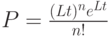, где - средняя частота следования событий, то реальное время между событиями может быть определено как . - случайное число , а .
Результатами моделирования могут являться (фиксируются отдельно для каждого набора входных параметров): таблица 17.3.
Таблица 17.3.
1. | Вероятность потери пакета для логического сегмента и каждой из рабочих станций
2. | Пропускная способность серверов для каждого из логических сегментов (путь сервер -> логический сегмент)
3. | Вероятность столкновения для каждого логического сегмента и каждой рабочей станции
4. | Распределение потоков по логическим сегментам (и рабочим станциям) независимо для каждого направления (вход и выход)
5. | Распределение потоков для всех входов/выходов переключателей мостов и маршрутизаторов
6. | Доля вспомогательного трафика (ICMP, SNMP, отклики TCP, широковещательные запросы и т.д.) по отношению к информационному потоку для различных узлов сети (серверов, маршрутизаторов)
7. | Уровень широковещательного трафика для каждого из логических сегментов
Набор параметров, распределений и алгоритм моделирования сильно зависит от стоящей задачи.

3.Обзор современного российского рынка ПК, серверов и ЛВС, а также соответствующих оффлайн и онлайн услуг

Серверы (рынок России)
Обзор рынка серверов в России в штуках и в деньгах.
Сегменты рынка
  - 2020: В России создан консорциум производителей вычислительной техники
  - 2019
    - IDC: рынок серверного оборудования вырос на 7,6% до 1,035 млрд долларов США
    - Во втором квартале поставлено 31 890 серверов (-10,2%) на $226,63 млн (-6,2%)
  - 2018: Поставлено 132,2 тыс. серверов (+29,6%) на $770 млн (+42,7%)
  - 2017: Возвращение к росту в 1-м полугодии: 59 тыс шт (+29%) на $318,3 млн (+32%)
  - 2016
    - Выручка вендоров на рынке Х86 серверов: доля НР - 36%
    - Падение до уровня 12-летней давности
    - Второй квартал
    - Первый квартал
  - 2015: Поставлено 106 тыс серверов (-25%) на $669 млн (-27%)
  - 2014
    - Четвертый квартал
    - Третий квартал
    - Первый квартал
  - 2013
    - Четвёртый квартал
    - Третий квартал
    - Первый квартал подтвердил негативные настроения рынка
  - 2012
    - Четвертый квартал: отрицательная динамика
    - Третий квартал: слабый рост на фоне снижения платежеспособного спроса
    - Второй квартал: Российский рынок серверов под угрозой
    - Первый квартал: Рост на 23,6%. Дефицит HDD сохраняется
  - 2011
    - Четвертый квартал
    - Третий квартал
    - Второй квартал
  - 2010
    - Третий квартал
    - Первый квартал 2010 года
  - 2009: HP - лидер рынка с долей 38%
  - 2008: Рост продаж на 18%

Сегменты рынка
На TAdviser постоянно обновляются отдельные статьи о сегментах рынка компьютерной техники.
- Компьютеры (рынок России)
- Компьютеры (мировой рынок)
- Компьютеры (рынок EMEA)
- Компьютеры (рынок Центральной и Восточной Европы)
- Ноутбуки (мировой рынок)
- Планшетные компьютеры и смартфоны
- Планшеты (рынок России)
- Планшеты (мировой рынок)
- Серверы (рынок России)
- Серверы (рынок EMEA)
- Серверы (мировой рынок)
- Смартфоны (рынок России)
- Смартфоны (мировой рынок)
- Суперкомпьютеры (рынок России)
- Суперкомпьютеры (рынок СНГ)
- Суперкомпьютеры (мировой рынок)
- Тонкие клиенты (мировой рынок)
- Тонкие клиенты (рынок EMEA)

2020: В России создан консорциум производителей вычислительной техники
9 апреля 2020 года компания Yadro сообщила TAdviser, что ведущие российские компании разработчики и производители вычислительной техники объявили о создании АНО «Консорциум «Вычислительная техника» (АНО «ВТ») при поддержке Министерства промышленности и торговли РФ. Деятельность АНО «ВТ» будет направлена на развитие отрасли, формирование условий для становления национальных чемпионов - компаний, которые уже смогли доказать в реальных рыночных условиях умение самостоятельно создавать конкурентоспособные продукты и представлять страну на глобальном уровне. Подробнее здесь.

2019

IDC: рынок серверного оборудования вырос на 7,6% до 1,035 млрд долларов США
17 марта 2019 года IDC по результатам исследования IDC EMEA Quarterly Server Tracker, в четвертом квартале 2019 года на российский рынок было поставлено 48 260 серверов всех типов на общую сумму 362,85 млн долларов США. По сравнению с аналогичным периодом 2018 года, количество поставленных серверов выросло на 24,9%, тогда как объём поставок в денежном выражении увеличился на 10,6%.
Квартальные поставки серверов стандартной х86 архитектуры заняли 99,4% в количественном выражении. В денежном выражении серверы х86 составили долю в 88,7%, показав рост на 5,5% по отношению к 4-му кварталу 2018 года. Поставки RISC-систем выросли как в количественном, так и денежном выражении – на 16,3% и 78,2% соответственно по сравнению с аналогичным периодом 2018 года.
По итогам квартала первая тройка поставщиков остаётся неизменной. Лидирующую позицию сохраняет компания Hewlett Packard Enterprise, за которой следуют Dell EMC и Huawei. Данные вендоры продемонстрировали серьёзные темпы роста поставок. ODM-поставщики остаются в пятёрке крупных поставщиков квартала. Сегмент отечественных производителей также демонстрировал рост.
В 4-м квартале рынок показал уверенную положительную динамику. Корпоративный сегмент продолжил инвестиции в развитие инфраструктуры. Наблюдался устойчивый спрос на высокопроизводительные системы. Крупные компании практически всех отраслей продолжают инвестиции как в модернизацию инфраструктуры, так и в реализацию современных сервисов. Рост рынка как в количественном, так и в денежном выражении является тому подтверждением,
отмечает Михаил Лебедев, менеджер программы исследований рынка корпоративных систем, IDC в России и СНГ

По результатам всего 2019 года рынок серверного оборудования вырос на 7,6%, достигнув отметки в 1,035 млрд долларов США.

Во втором квартале поставлено 31 890 серверов (-10,2%) на $226,63 млн (-6,2%)
По результатам исследования IDC EMEA Quarterly Server Tracker, во втором квартале 2019 года на российский рынок было поставлено 31 890 серверов всех типов на общую сумму $226,63 млн. По сравнению с аналогичным периодом 2018 года, количество поставленных серверов уменьшилось на 10,2% и сопровождалось уменьшением объёма поставок в денежном выражении на 6,2%, сообщили 13 сентября 2019 года в IDC.
Квартальные поставки серверов стандартной х86 архитектуры составили 99,2% в количественном и 89,9% в денежном выражении. В сегменте RISC-систем наблюдался рост поставок. Так в денежном выражении данный сегмент вырос на 33,3% по сравнению с аналогичным периодом прошлого года.
По итогам квартала лидирующую позицию по поставленным серверным решениям стандартной х86 архитектуры заняла компания Hewlett Packard Enterprise. Несмотря на общее уменьшение объема поставок, ряд вендоров показали положительные темпы роста. Совокупная доля пятёрки крупнейших поставщиков составила 75,3% всех отгруженных серверов стандартной х86 архитектуры. Как и кварталом ранее, ODM-производители вошли в пятёрку ведущих поставщиков как в количественном, так и в денежном выражениях.
Несмотря на то, что рынок продемонстрировал отрицательную динамику по сравнению с аналогичным периодом прошлого года, мы наблюдали рост поставок у ряда международных вендоров. Среди них можно отметить компании Dell Technologies и Lenovo. ODM-поставщики также продемонстрировали рост, удовлетворяя спрос со стороны крупных поставщиков облачных сервисов, — отметил Михаил Лебедев, менеджер программы исследований рынка корпоративных систем, IDC в России и СНГ. — На фоне общего спада, сегмент малого и среднего бизнеса показал положительную динамику в части инвестиций в серверное оборудование.

2018: Поставлено 132,2 тыс. серверов (+29,6%) на $770 млн (+42,7%)
За 2017 год на российский рынок было поставлено 132 223 серверов всех типов на общую сумму $770,2 млн. Такие данные приводит аналитическая компания IDC в своем отчете IDC EMEA Quarterly Server Tracker, обнародованном в марте 2018 года. По оценкам аналитиков, за 2017 календарный год серверный рынок в России вырос на 29,6% в количественном и 42,7% в денежном выражении.
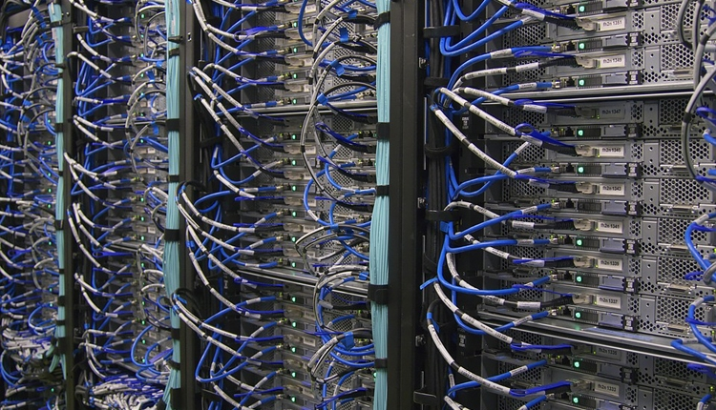
Российский рынок серверов вырос почти на 50% в деньгах Фото servernews.ru
По мнению Михаила Попова, старшего аналитика IDC по корпоративным системам, результаты года свидетельствуют о продолжающемся восстановлении российского серверного рынка, которое впервые было зафиксировано IDC еще по итогам первого полугодия 2017 года после более чем 4-летнего спада.
Экономическая ситуация ранее сильно ограничивала возможности заказчиков обновлять и увеличивать собственный серверный парк. Развитие облачных услуг и рост рынка центров обработки данных также способствовали изменению предпочтений заказчиков. Экономические преимущества сторонних арендованных решений позволили справиться с ростом объема данных и ростом потребности в вычислительных мощностях большому количеству заказчиков, — резюмировал эксперт.

Соответственно, в четвертом квартале 2017 года на российский рынок поступило 38 076 серверов всех типов общей стоимостью $258,82 млн. По сравнению с аналогичным периодом 2016 года количество поставленных серверов выросло на 24,3%, а объем поставок в денежном выражении увеличился на 47,6%. При этом на серверы стандартной х86 архитектуры пришлось 99,8% рынка в количественном и 89,7% в денежном выражении.
По результатам квартала по количеству поставленных серверных решений в Россию лидирующую позицию заняла компания Hewlett Packard Enterprise. Совокупная доля пятерки крупнейших поставщиков составила 70,7% всех отгруженных серверов. ODM-поставщики не вошли в пятерку крупнейших поставщиков квартала.
Между тем, доля поставок отечественных решений в штучном выражении незначительно увеличилась в четвертом квартале 2017 года, составив чуть более 33,4% (против 32% за аналогичный период предыдущего года).

2017: Возвращение к росту в 1-м полугодии: 59 тыс шт (+29%) на $318,3 млн (+32%)
27 сентября 2017 года аналитики IDC сообщили о первом более чем за четыре года росте российского рынка серверов. Доля отечественных вендоров увеличивается.
В первой половине 2017 года на российский рынок поступило 59 655 серверов всех типов, что на 29% больше, чем за аналогичный период предыдущего года. В деньгах произошел подъем почти на 32% до $318,3 млн.
Старший аналитик IDC по корпоративным системам Михаил Попов говорит, что российский серверный рынок вернулся к росту в натуральном и денежном выражениях после четырех с половиной лет спада поставок. По словам эксперта, худшие времена для рынка, скорее всего, прошли, учитывая планы крупных заказчиков и темпы строительства инфраструктурных объектов.

